|  |  |
| --- | --- |
|  |  |
| HỌ VÀ TÊN SINH VIÊN :LÊ ĐỨC DƯƠNG | **BỘ CÔNG THƯƠNG**  **TRƯỜNG ĐẠI HỌC CÔNG NGHIỆP HÀ NỘI**  **---------------------------------------** |
|  |
| ĐA, KLTN ĐẠI HỌC/ CAO ĐẲNG KHOA HỌC MÁY TÍNH |
|  |
| **ĐỀ TÀI : XÂY DỰNG GAME SUPER BOB RUN SỬ DỤNG NỀN TẢNG UNITY** |
|  |
|  |
| **Sinh viên: *Lê Đức Dương*** |
| NGÀNH : KHOA HỌC MÁY TÍNH | **Mã số sinh viên: *2018602841*** |
| **CBHD: *TS Lê Thị Anh*** |
|  |
|  |
|  |
| Hà Nội – Năm 2024 |

# LỜI CẢM ƠN

Lời đầu tiên em xin gửi lời cảm ơn chân thành nhất tới quý thầy cô của Khoa Công nghệ Thông tin, Trường Đại học Công nghiệp Hà Nội, đã tạo điều kiện tốt nhất cho em được thực hiện đồ án tốt nghiệp "Xây dựng game Super Bob Run sử dụng nền tảng Unity".

Đồ án này không thể hoàn thành mà không có sự hướng dẫn, hỗ trợ từ cô Lê Thị Anh. Sự kiên nhẫn và kiến thức sâu sắc của cô đã giúp em vượt qua những thách thức và phát triển kỹ năng của mình.

Em cũng muốn bày tỏ lòng biết ơn đến gia đình và bạn bè đã luôn ủng hộ và động viên em những lúc khó khăn cũng như trong suốt thời gian học tập và nghiên cứu.

Cuối cùng, em xin gửi lời cảm ơn đặc biệt đến các thầy cô ban giám khảo đã dành thời gian để đánh giá và đóng góp ý kiến xây dựng cho đồ án của em. Trong suốt quá trình hoàn thành đồ án, không thể tránh khỏi những thiếu sót, kinh mong có sự góp ý và tận tình chỉ bảo từ thầy cô.

Em xin chân thành cảm ơn!

Sinh viên thực hiện

Lê Đức Dương

# MỤC LỤC

LỜI CẢM ƠN 2

MỤC LỤC 3

DANH MỤC HÌNH ẢNH 7

MỞ ĐẦU 9

1. Lý do chọn đề tài 9

2. Mục tiêu nghiên cứu 9

3. Đối tượng nghiên cứu 9

4. Nhiệm vụ nghiên cứu 10

5. Phạm vi nghiêm cứu 10

6. Kết quả dự kiến đạt được 11

7. Bố cục đồ án 11

CHƯƠNG 1 CƠ SỞ LÝ THUYẾT 12

1.1. Khảo sát 12

1.2. Lịch sử ngành công nghiệp Game 13

1.2.1. Thời kỳ sơ khai (1950s – 1970s) 13

1.2.2. Kỷ nguyên máy chơi game gia đình (1980s) 14

1.2.3. Sự phát triển của đồ họa và âm thanh (1990s) 15

1.2.4. Kỷ nguyên hiện đại và game di động (2000s – nay) 17

1.3. Nền tảng Unity 20

1.3.1. Giới thiệu 20

1.3.2. Các đặc điểm nổi bật 21

1.3.3. Các thành phần trong Unity 22

1.4. Visual Studio 23

1.4.1. Giới thiệu 23

1.4.2. Ưu điểm của Visual Studio 24

1.5. Ngôn ngữ lập trình C# 24

1.5.1. Các đặc điểm của C# 25

1.5.2. Ưu và nhược điểm của C# 26

1.6. Tìm hiểu về Android 27

1.7. Kết luận chương 1 29

CHƯƠNG 2 PHÂN TÍCH THIẾT KẾ GAME 30

2.1. Giới thiệu game 30

2.1.1. Ý tưởng xây dựng game 30

2.1.2. Thể loại 30

2.1.3. Phong cách thiết kế 30

2.1.4. Kịch bản 31

2.1.5. Ưu điểm của game 31

2.1.6. Yêu cầu chức năng và phi chức năng 32

2.2. Các thành phần trong Game 33

2.2.1. Nhân vật 33

2.2.2. Quái vật 34

2.2.3. Cặm bẫy 36

2.2.4. Khối block 36

2.2.5. Vật phẩm 37

2.2.6. Vũ khí 37

2.3. Phân tích thiết kế game 37

2.3.1. Sơ đồ hoạt động của màn hình chính (MainMenu) 38

2.3.2. Sơ đồ hoạt động của màn chơi (GameScreen) 39

2.4. Kết luận chương 2 41

CHƯƠNG 3 CÀI ĐẶT CHƯƠNG TRÌNH VÀ KẾT QUẢ 42

3.1. Cài đặt chương trình 42

3.1.1. Cài đặt Unity 42

3.1.2. Cài đặt Visual Studio 42

3.1.3. Cài đặt các tài nguyên 43

3.1.4. Xuất game 43

3.2. Giao diện 45

3.2.1. Màn hình chính (Main Menu) 45

3.2.2. Màn hình trò chơi (Game Screen) 48

3.3. Kiểm thử game 55

3.3.1. Kế hoạch kiểm thử 55

3.3.2. Thiết lập môi trường kiểm thử 57

3.3.3. Thực hiện kiểm thử 58

3.4. Kết luận chương 3 58

KẾT LUẬN 59

1. Kết quả đạt được 59

2. Hạn chế 59

3. Hướng phát triển tương lai 59

TÀI LIỆU THAM KHẢO 61

# DANH MỤC HÌNH ẢNH

Hình 1.1. Doanh thu toàn cầu năm 2020 theo thiết bị. 12

Hình 1.2. Doanh thu toàn cầu năm 2023 theo thiết bị. 13

Hình 1.3. Trò chơi Pong!. 14

Hình 1.4. Máy chơi game Mega Drive của Sega được ra mắt năm 1990. 15

Hình 1.5. Máy chơi game Console Set của Nitendo được ra mắt năm 1983. 15

Hình 1.6. PlayStation đầu tiên của Sony. 16

Hình 1.7. Giao diện game Warcraft. 16

Hình 1.8. PlayStation 2 được ra mắt lần đầu năm 2000. 17

Hình 1.9. Xbox One được ra mắt năm 2013. 18

Hình 1.10. Gameplay của Angry Birds. 18

Hình 1.11. Gameplay của Candy Crush. 19

Hình 1.12. Steam được chính thức phát hành năm 2003. 19

Hình 1.13. Sự phát triển công nghệ Thực tể ảo (VR) và Thực tể ảo tăng cường (AR). 20

Hình 1.14. Giao diện của Unity. 21

Hình 1.15. Giao diện của Visual Studio 2019. 24

Hình 1.16. Phiên bản gần nhất là C# 13. 25

Hình 1.17. Biểu tượng của Android. 28

Hình 2.1. Nhân vật PinkMan. 33

Hình 2.2. Nhân vật Virtual Guy. 33

Hình 2.3. Nhân vật NinjaFrog. 34

Hình 2.4. Quái vật Mushroom. 34

Hình 2.5. Quái vật Snail. 35

Hình 2.6. Quái vật Plant. 35

Hình 2.7. Cặm bẫy dạng treo. 36

Hình 2.8. Cặm bẫy dưới đất. 36

Hình 2.9. Sơ đồ hoạt động của màn hình chính (MainMenu). 38

Hình 2.10. Sơ đồ hoạt động của màn chơi (GameScreen). 40

Hình 3.1. Cài đặt Unity. 42

Hình 3.2. Cài đặt Visual Studio. 43

Hình 3.3. Xuất game ra file .apk. 44

Hình 3.4. Xuất game ra file .apk. 44

Hình 3.5. Xuất game ra file .apk. 45

Hình 3.6. Giao diện Màn hình chính (Main Menu). 45

Hình 3.7. Giao diện màn hình Settings ngoài màn hình chính. 46

Hình 3.8. Giao diện màn hình Chọn nhân vật chơi. 47

Hình 3.9. Giao diện màn hình Chọn màn chơi. 47

Hình 3.10. Giao diện màn hình trò chơi (Game Screen). 48

Hình 3.11. Một số hình ảnh khác trong trò chơi. 49

Hình 3.12. Một số hình ảnh khác trong trò chơi. 49

Hình 3.13. Một số hình ảnh khác trong trò chơi. 50

Hình 3.14. Một số hình ảnh khác trong trò chơi. 50

Hình 3.15. Giao diện màn hình tạm dừng trong game. 51

Hình 3.16. Giao diện màn hình Settings trong game. 52

Hình 3.17. Giao diện màn hình khi thua màn. 53

Hình 3.18. Giao diện màn hình khi chơi qua một màn. 54

Hình 3.19. Giao diện màn hình khi qua tất cả các màn. 55

# MỞ ĐẦU

1. Lý do chọn đề tài

Trong thời đại công nghệ thông tin phát triển mạnh mẽ như hiện nay, ngành công nghiệp Game có thể nói là đang bùng nổ với tốc độ phát triển chóng mặt cùng với sự ra đời của các engine khác nhau nhắm tối ưu việc sản xuất sản phẩm game. Và Unity là sự lựa chọn của em, Unity là một trong những nền tảng phát triển game hàng đầu trên thị trường, không chỉ mang lại cho em cơ hội để áp dụng kiến thức học được mà còn giúp em thực hiện ý tưởng và sáng tạo ra những trò chơi mới mẻ và hấp dẫn.

Và để áp dụng những kiến thức đã học trong suốt khoảng thời gian theo học trên ghế nhà trường cũng như sự giúp đỡ của các thầy cô, em quyết định chọn đề tài “Xây dựng game Super Bob Run sử dụng nền tảng Unity”.

1. Mục tiêu nghiên cứu

Mục tiêu nghiên cứu đề tài gồm có:

* Phát triển kỹ năng lập trình và thiết kế game.
* Nắm vững nền tảng công nghệ Unity.
* Xây dựng các chức năng cơ bản của một ứng dụng game.
* Xử lý đồ họa và âm thanh.
* Tối ưu hóa hiệu suất và đa nền tảng.
* Cuối cùng là hoàn thiện một sản phẩm game hoàn chỉnh có thể chơi trên các nền tảng khác nhau.

1. Đối tượng nghiên cứu

Đối tượng nghiên cứu chính của đề tài gồm có:

* Sản phẩm: Là một sản phẩm game có thể loại phiêu lưu phù hợp với mọi đối tượng người chơi.
* Người chơi: Đây là đối tượng chính của trò chơi, bao gồm những người sẽ tương tác trực tiếp với sản phẩm cuối cùng. Nghiên cứu về người chơi có thể tập trung vào việc hiểu nguyện vọng, sở thích và mong đợi của họ đối với trò chơi giúp tối ưu hóa trải nghiệm chơi game.

1. Nhiệm vụ nghiên cứu

* Phân tích yêu cầu và thiết kế: Nghiên cứu về quá trình phân tích yêu cầu và thiết kế trò chơi bao gồm việc nghiên cứu về các yếu tố như cốt truyện, môi trường, nhân vật, gameplay, đồ họa và âm thanh.
* Phát triển công nghệ: Tập trung vào việc nghiên cứu và áp dụng các công nghệ mới và các công cụ hỗ trợ trong quá trình phát triển game bằng Unity, bao gồm tối ưu hóa hiệu suất, xử lý đồ họa, quản lý tài nguyên và lập trình game.
* Thử nghiệm và đánh giá: Tập trung vào việc thực hiện các bài kiểm tra, kiểm thử và đánh giá trò chơi để đảm bảo chất lượng và trải nghiệm người chơi tốt nhất. Nghiên cứu này có thể bao gồm việc thu thập phản hồi từ người chơi và thực hiện các điều chỉnh cần thiết để cải thiện trò chơi.
* Quản lý dự án: Nghiên cứu về quản lý dự án trong quá trình phát triển trò chơi, bao gồm việc phân công nhiệm vụ, quản lý thời gian và nguồn lực, giải quyết xung đột và tối ưu hóa hiệu suất làm việc của nhóm phát triển.

1. Phạm vi nghiêm cứu

* Phạm vi kỹ thuật: Tập trung vào các khía cạnh kỹ thuật của quá trình phát triển game bằng nền tảng Unity, bao gồm lập trình, đồ họa, âm thanh, cơ sở dữ liệu, hiệu suất và tối ưu hóa.
* Phạm vi chức năng: Nghiên cứu về các tính năng và gameplay của trò chơi, bao gồm cách điều khiển nhân vật, các cấp độ và bản đồ, các yếu tố gameplay như giao diện người dùng, tiêu chí chiến thắng và thất bại, và các yếu tố tạo ra trải nghiệm chơi game hấp dẫn.
* Phạm vi người dùng: Tập trung vào nghiên cứu và hiểu biết về đối tượng người chơi mục tiêu, bao gồm đặc điểm như độ tuổi, sở thích, kỹ năng chơi game, và mong muốn trải nghiệm từ trò chơi.

1. Kết quả dự kiến đạt được

* Trò chơi hoàn chỉnh: Tạo ra một trò chơi hoàn chỉnh và chất lượng cao, có thể chạy trên các nền tảng khác nhau như PC, điện thoại di động hoặc máy tính bảng.
* Trải nghiệm người chơi tốt: Đảm bảo rằng trò chơi mang lại trải nghiệm chơi game thú vị và hấp dẫn, với gameplay mạch lạc, đồ họa hấp dẫn và âm thanh sống động.
* Phản hồi tích cực từ người chơi: Nhận được phản hồi tích cực từ người chơi về trò chơi, bao gồm đánh giá cao về gameplay, đồ họa, âm thanh và cách thức tương tác.
* Sự quan tâm từ cộng đồng game thủ: Tạo ra sự quan tâm từ cộng đồng game thủ, thu hút người chơi mới và giữ chân người chơi hiện tại thông qua việc cung cấp cập nhật, sửa lỗi và nội dung mới.
* Thành công thương mại: Nếu phù hợp, đạt được mục tiêu thương mại, bao gồm lợi nhuận từ việc bán trò chơi, hoặc thu hút sự quan tâm từ các nhà phát triển hoặc nhà đầu tư để hỗ trợ phát triển các dự án tương lai.

1. Bố cục đồ án

Bố cục đồ án gồm 3 chương sau:

Chương 1: Cơ sở lý thuyết

Chương 2: Phân tích thiết kế game.

Chương 3: Cài đặt chương trình và kết quả.

# CHƯƠNG 1 CƠ SỞ LÝ THUYẾT

## Khảo sát

Theo báo cáo doanh thu toàn cầu của Newzoo năm 2020, Game di động (bao gồm điện thoại thông minh và máy tính bảng) là phân khúc lớn nhất năm 2020 với doanh thu 77,2 tỷ USD, tăng 13,3% so với cùng kỳ năm trước. Hệ sinh thái Game di động phát triển nhanh nhất ở thị trường Châu Á – Thái Bình Dương, Trung Đông và Châu Phi. Tuy nhiên, Châu Mỹ, Châu u và Trung Quốc cũng đang tăng trưởng mạnh mẽ. Trái với Game di động, Game PC lại có xu hướng giảm bởi nhiều game thủ bắt đầu chuyển sang chơi các thể loại Game di động. Doanh thu của Game PC năm 2020 đạt 36,9 tỷ USD. Phân khúc Game console có sự tăng trưởng khá mạnh, nhất là trong thời kỳ cao điểm của Covid. Theo số liệu báo cáo, Game console đem lại mức doanh thu 45,2 tỷ USD, tăng 6.8% so với cùng kỳ năm ngoái.

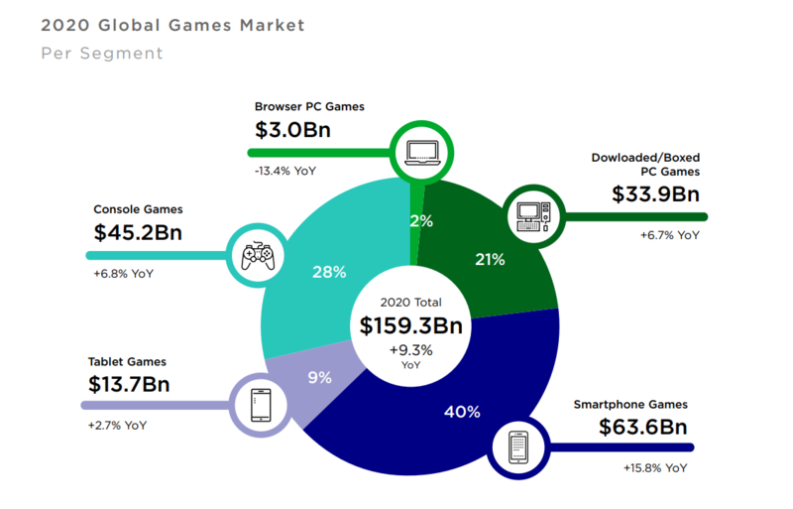

Hình 1.1. Doanh thu toàn cầu năm 2020 theo thiết bị.

Đến năm 2023, mặc dù gặp phải những thử thách về kinh tế toàn cầu và dịch bệnh nhưng tổng doanh thu game năm 2023 tăng trưởng 2,6%, ước tính đạt 187,8 tỉ USD. Thị trường game được dự báo tiếp tục tăng trưởng ổn định, ước tính đạt 212,4 tỉ USD năm 2026.

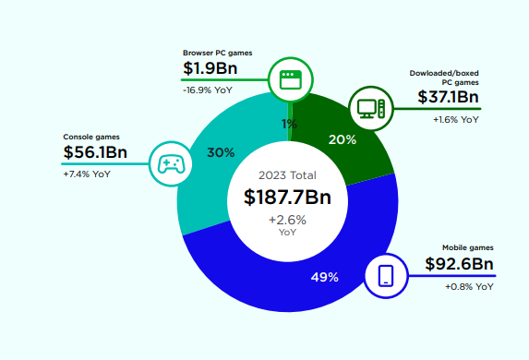

Hình 1.2. Doanh thu toàn cầu năm 2023 theo thiết bị.

## Lịch sử ngành công nghiệp Game

Ngành công nghiệp game đã trải qua các giai đoạn lịch sử khác nhau từ những bước đầu sơ khai cho đến thời kỳ hiện đại với công nghệ tiên tiến và đang phát triển, đổi mới không ngừng, với công nghệ tiên tiến và sự sáng tạo không biên giới, hứa hẹn sẽ mang lại nhiều trải nghiệm mới mẻ và hấp dẫn cho người chơi trong tương lai.

### Thời kỳ sơ khai (1950s – 1970s)

* 1950s: Những thí nghiệm đầu tiên với game máy tính bắt đầu xuất hiện. "Tennis for Two" (1958) của William Higinbotham được coi là một trong những trò chơi điện tử đầu tiên.
* 1960s: MIT phát triển trò chơi "Spacewar!" (1962), một trong những game máy tính sớm nhất và ảnh hưởng lớn đến các trò chơi sau này.
* 1970s: Sự ra đời của máy chơi game arcade với "Pong" (1972) của Atari, mở ra kỷ nguyên mới cho ngành công nghiệp game.

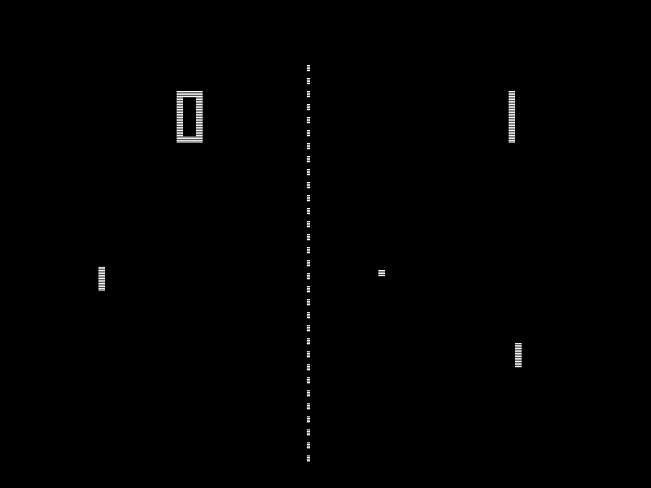

Hình 1.3. Trò chơi Pong!.

### Kỷ nguyên máy chơi game gia đình (1980s)

* Đầu 1980s: Sự xuất hiện của máy chơi game gia đình như Atari 2600 và các trò chơi kinh điển như "Space Invaders" và "Pac-Man".
* Giữa 1980s: Sự ra đời của Nintendo Entertainment System (NES) vào năm 1985 với những tựa game huyền thoại như "Super Mario Bros." và "The Legend of Zelda".
* Cuối 1980s: Sega Genesis được phát hành, cạnh tranh trực tiếp với NES và mở ra cuộc chiến console giữa Sega và Nintendo.

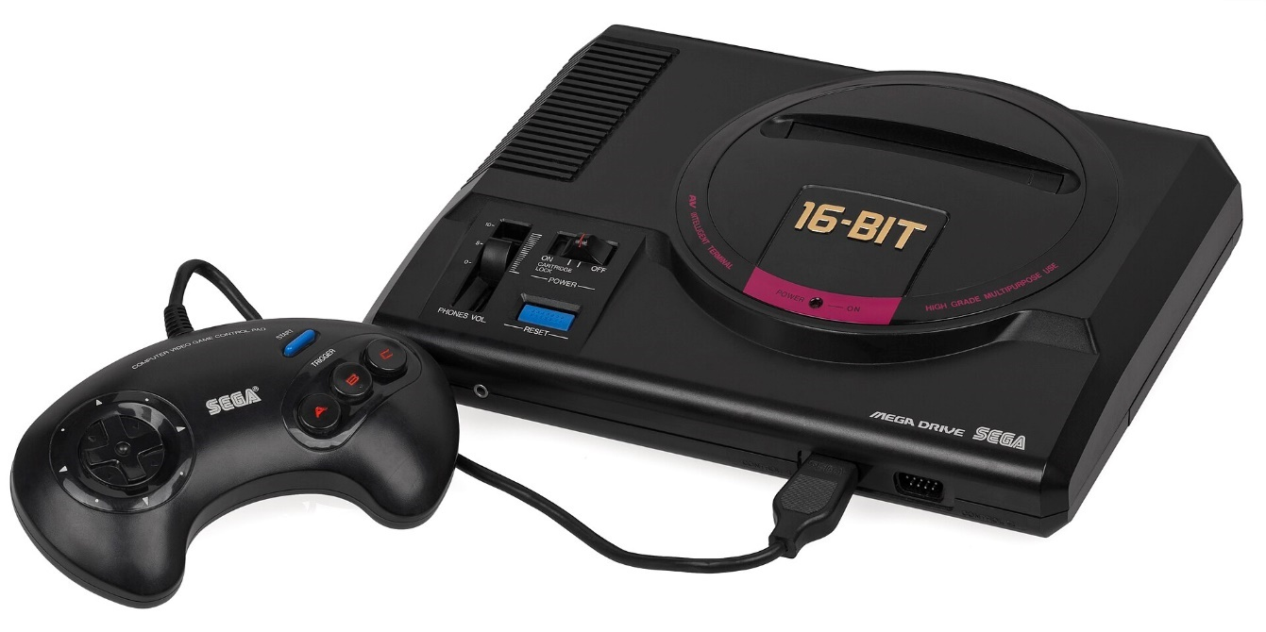

Hình 1.4. Máy chơi game Mega Drive của Sega được ra mắt năm 1990.

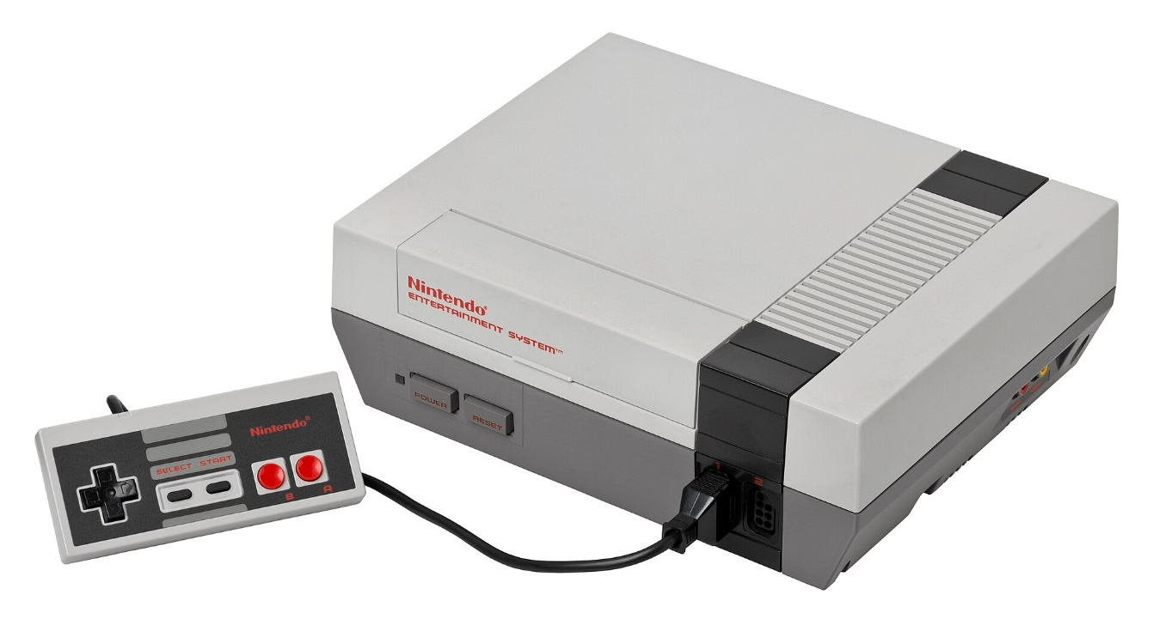

Hình 1.5. Máy chơi game Console Set của Nitendo được ra mắt năm 1983.

### Sự phát triển của đồ họa và âm thanh (1990s)

* Đầu 1990s: Sự phát triển của đồ họa 16-bit với Super Nintendo Entertainment System (SNES) và Sega Genesis. Các tựa game như "Street Fighter II" và "Sonic the Hedgehog" trở nên phổ biến.
* Giữa 1990s: Sự ra đời của PlayStation của Sony vào năm 1994 đánh dấu bước ngoặt với đồ họa 3D. Nintendo 64 cũng ra mắt với "Super Mario 64".

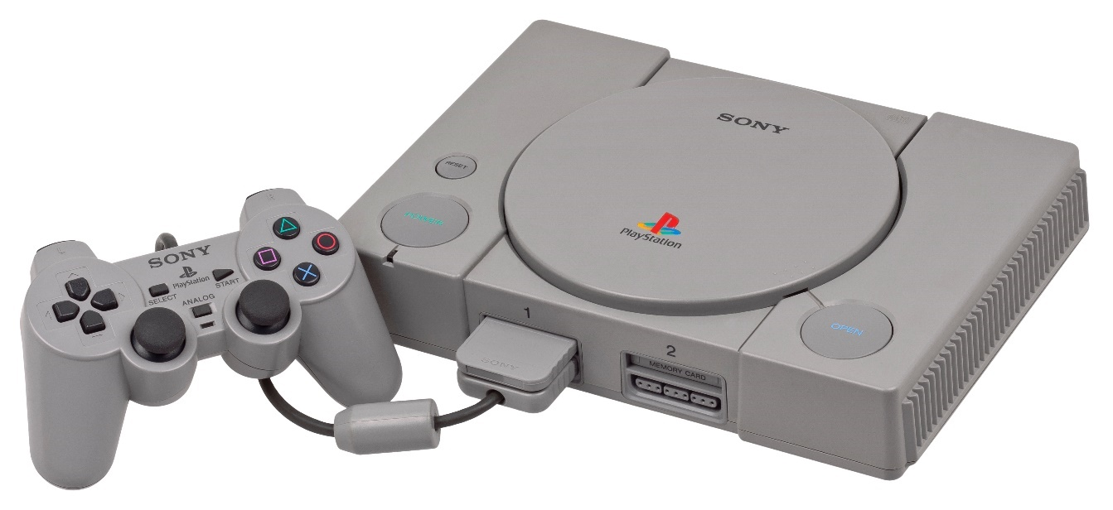

Hình 1.6. PlayStation đầu tiên của Sony.

* Cuối 1990s: PC gaming bắt đầu phát triển mạnh với các tựa game như "Doom" và "Warcraft". Sự xuất hiện của game online bắt đầu với "Ultima Online".

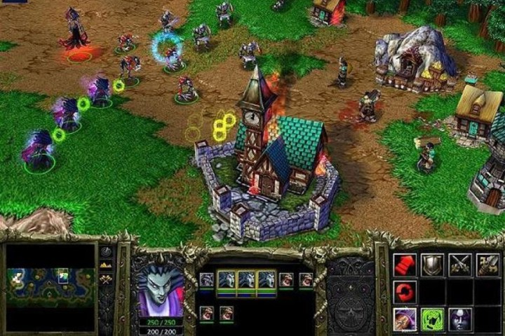

Hình 1.7. Giao diện game Warcraft.

### Kỷ nguyên hiện đại và game di động (2000s – nay)

* Đầu 2000s: PlayStation 2 (PS2) của Sony, Xbox của Microsoft và GameCube của Nintendo đánh dấu sự cạnh tranh khốc liệt trên thị trường console. PC gaming tiếp tục phát triển với "The Sims" và "World of Warcraft".

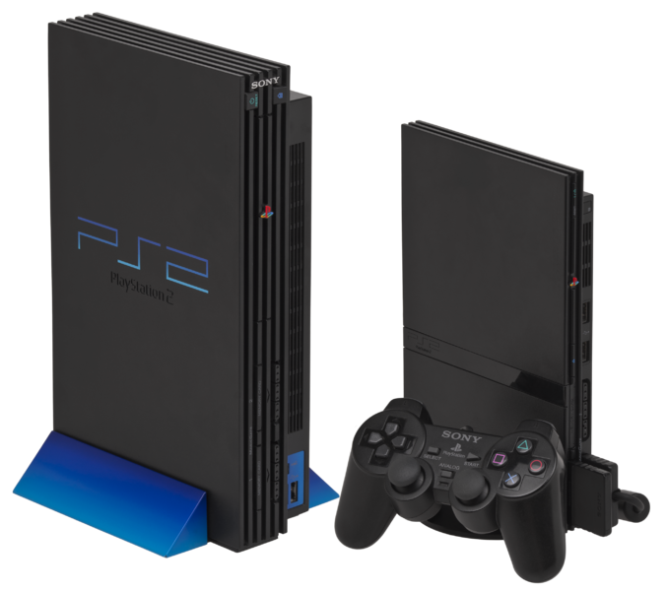

Hình 1.8. PlayStation 2 được ra mắt lần đầu năm 2000.

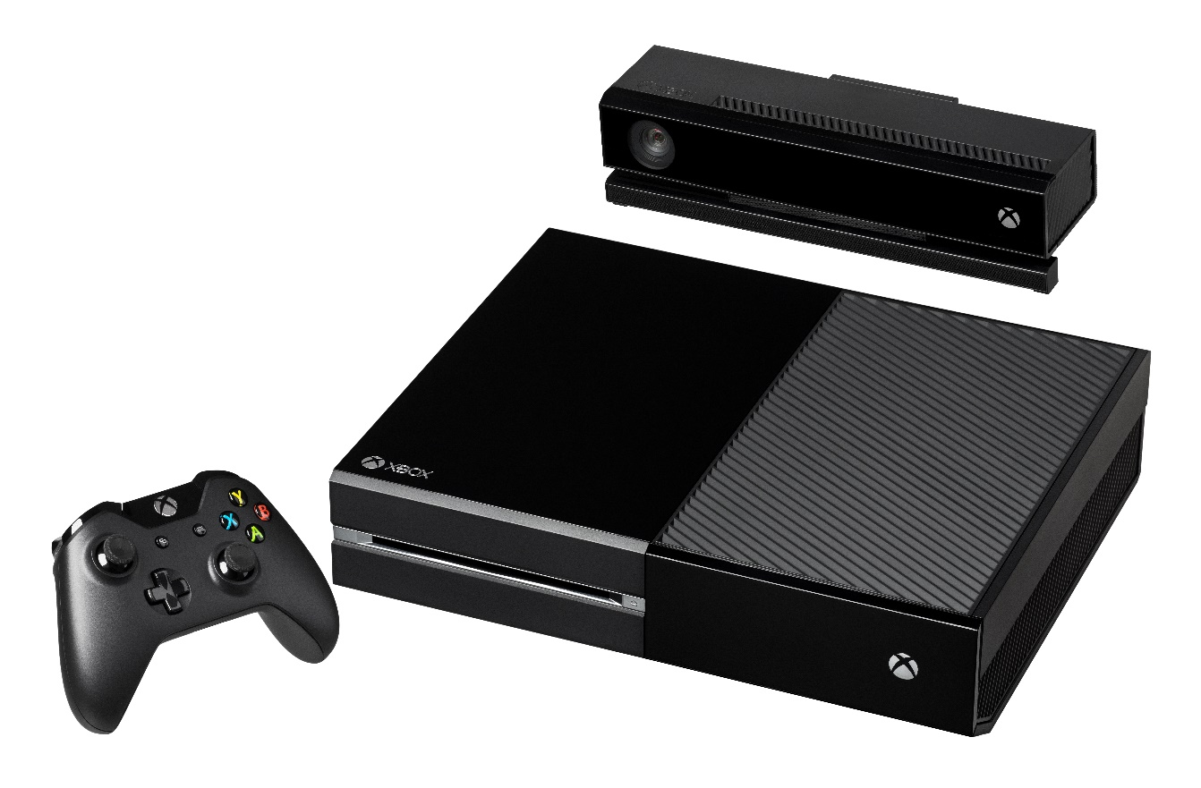

Hình 1.9. Xbox One được ra mắt năm 2013.

* Giữa 2000s: Sự phát triển mạnh mẽ của game di động với sự ra đời của smartphone. "Angry Birds" và "Candy Crush" trở thành hiện tượng.

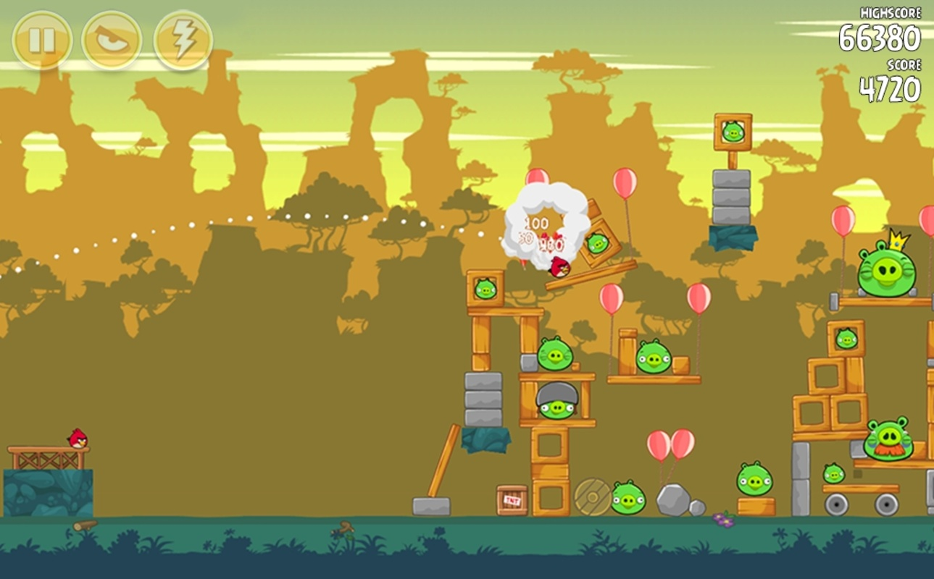

Hình 1.10. Gameplay của Angry Birds.

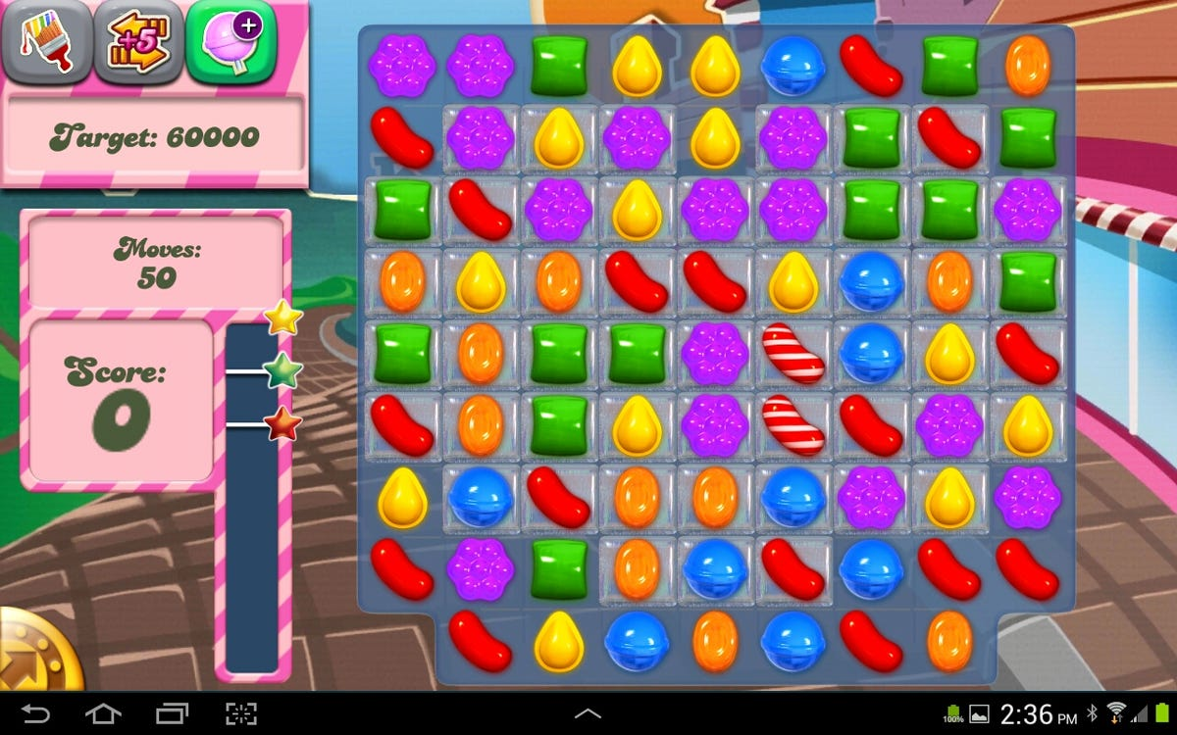

Hình 1.11. Gameplay của Candy Crush.

* 2010s: Sự bùng nổ của các nền tảng chơi game trực tuyến như Steam và sự phổ biến của game indie. Console thế hệ mới như PlayStation 4 và Xbox One ra mắt với đồ họa 4K.

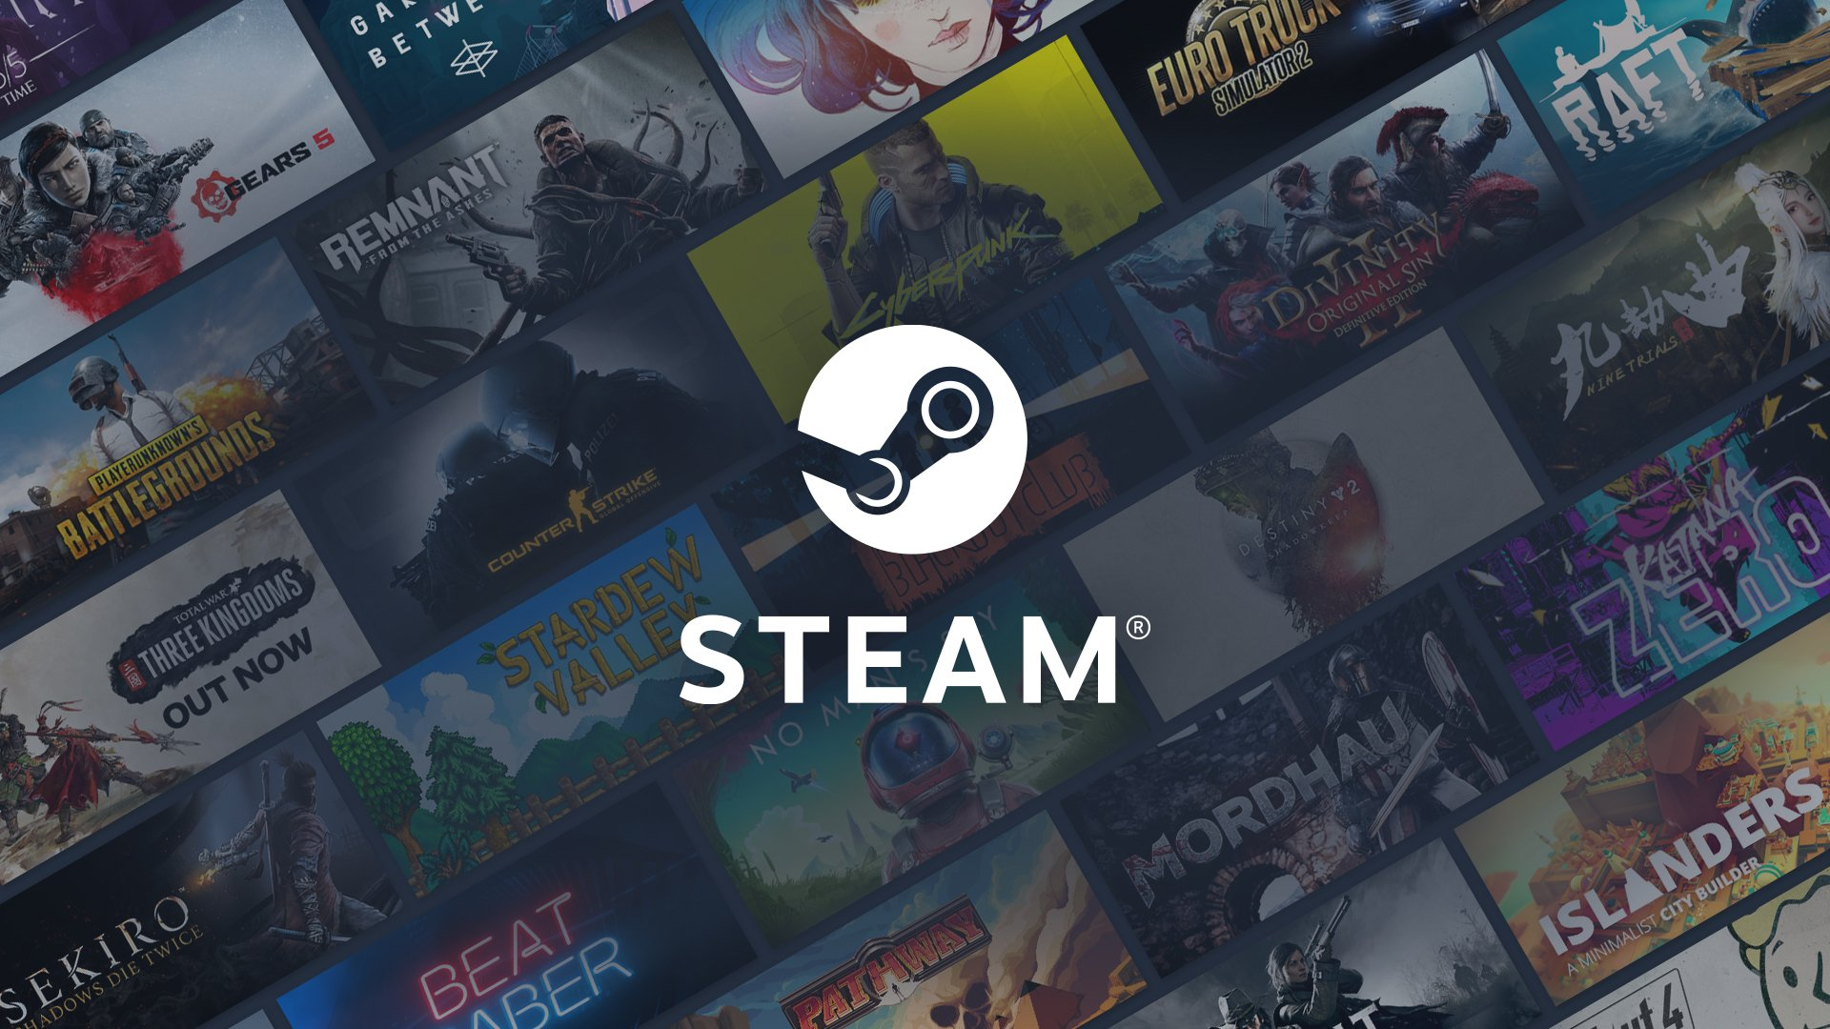

Hình 1.12. Steam được chính thức phát hành năm 2003.

* Hiện tại: Sự phát triển của công nghệ thực tế ảo (VR) và thực tế tăng cường (AR), cùng với việc phát triển dịch vụ chơi game đám mây (Cloud gaming) như Google Stadia và Microsoft xCloud.

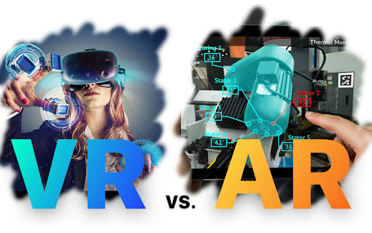

Hình 1.13. Sự phát triển công nghệ Thực tể ảo (VR) và Thực tể ảo tăng cường (AR).

## Nền tảng Unity

### Giới thiệu

Unity là một nền tảng phát triển game đa năng và mạnh mẽ, được sử dụng rộng rãi trên toàn cầu bởi các nhà phát triển game chuyên nghiệp và làm việc độc lập. Được phát triển bởi Unity Technologies, Unity cung cấp một môi trường phát triển tích hợp và linh hoạt cho việc tạo ra các trò chơi trên nhiều nền tảng khác nhau, bao gồm máy tính, điện thoại di động, máy tính bảng, console game, thực tế ảo và thực tế tăng cường.

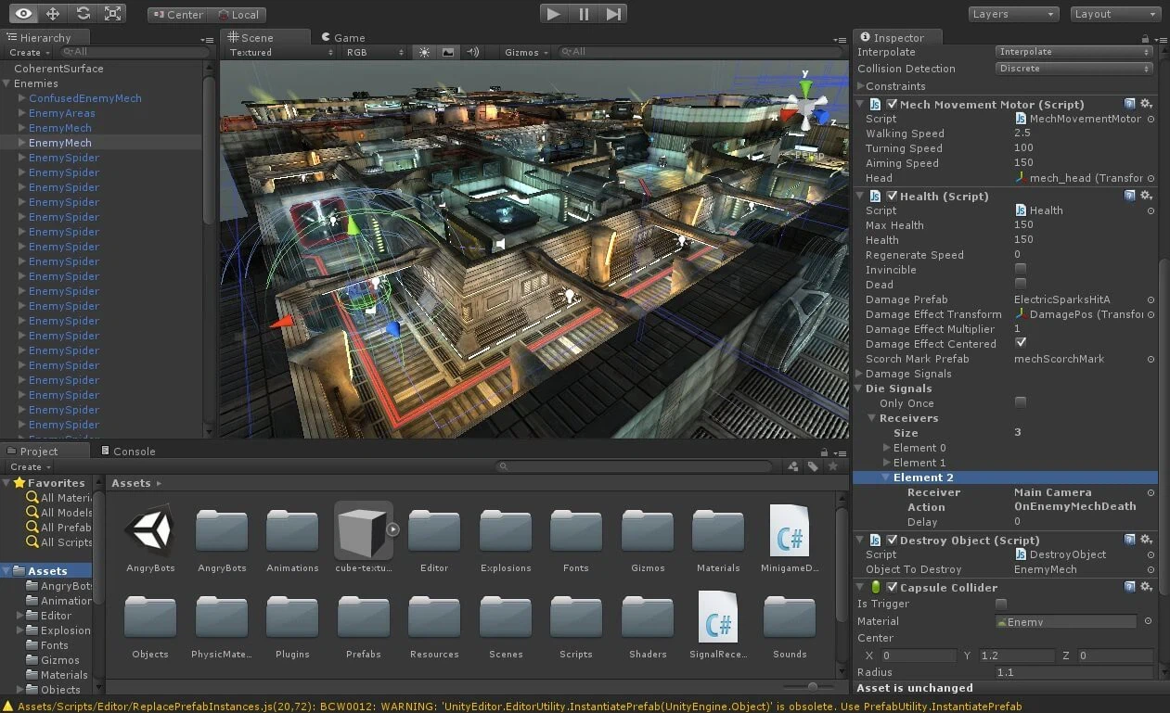

Hình 1.14. Giao diện của Unity.

### Các đặc điểm nổi bật

Những đặc điểm nổi bật của Unity gồm có:

* Đa nền tảng: Unity cho phép nhà phát triển tạo ra các trò chơi và ứng dụng cho nhiều nền tảng khác nhau, từ PC, Mac, Linux đến iOS, Android, PlayStation, Xbox và nhiều hơn nữa.
* Cộng đồng lớn: Unity có một cộng đồng rộng lớn và đa dạng, với hàng triệu nhà phát triển trên toàn thế giới chia sẻ kiến thức, hướng dẫn và tài nguyên.
* Công cụ linh hoạt: Unity cung cấp một loạt các công cụ linh hoạt để phát triển game, bao gồm trình biên dịch C# tích hợp, trình chỉnh sửa đồ họa và âm thanh, công cụ animation, công cụ quản lý tài nguyên, và nhiều hơn nữa.
* Thư viện tài nguyên: Unity có một thư viện tài nguyên phong phú, bao gồm các asset, gói mở rộng và plugin có sẵn để giúp nhà phát triển nhanh chóng xây dựng các trò chơi và ứng dụng chất lượng cao.
* Hỗ trợ đa dạng: Unity cung cấp một loạt các tài liệu, hướng dẫn, video học và cộng đồng sẵn sàng hỗ trợ người dùng trong quá trình phát triển game.

### Các thành phần trong Unity

Các thành phần chính trong Unity gồm có:

* Asset: là tài nguyên xây dựng nên một dự án trên Unity. Những tài nguyên có thể là hình ảnh, âm thanh, mô hình 2D, 3D, chất liệu (material), texture, ... hoặc cả một project hoàn chỉnh. Các asset do chính những nhà phát triển game tạo ra và có thể được download miễn phí hoặc trả phí trên Unity Asset Store. Các asset này sẽ giúp giảm thiếu rất nhiều thời gian cho việc thiết kể và lập trình game.
* Scene: Là một cảnh chơi (hoặc một phân đoạn), là những màn chơi riêng biệt, một khu vực trong game hoặc thành phần có nội dung của trò chơi. Bằng cách tạo ra nhiều Scene, chúng ta có thể phân phối thời gian và tối ưu tài nguyên, kiểm tra các phân đoạn trong game một cách độc lập.
* Game Object: Khi Asset được sử dụng trong các Scene, Unity định nghĩa đó là Game Object. Đây là một thuật ngữ thông dụng, đặc biệt trong mảng lập trình. Tất cả các Game Object đều chứa ít nhất một thành phần (component) cơ bản là Transform, lưu trữ thông tin về vị trí, góc xoay và tỉ lệ của Game Object. Thành phần Transform có thể được tuỳ biến và chỉnh sửa trong quá trình lập trình.
* Component: Là các thành phần trong game, bổ sung tính năng cho các Game Object. Mỗi Component có chức năng riêng biệt. Đa phần các Component phụ thuộc vào Transform, vì nó lưu trữ các thông số cơ bản của Game Object. Bản chất của Game Object là không có gì cả, các đặc tính và khả năng của Game Object nằm hoàn toàn trong các Component. Do đó chúng ta có thể xây dựng nên bất kỳ Game Object nào trong game mà chúng ta có thể tưởng tượng được.
* Prefab: Thực chất là Game Object được lưu trữ lại để tái sử dụng. Các Game Object được nhân bản từ một prefab sẽ giống nhau hoàn toàn, ngoại trừ thành phần Transform để phân biệt và quản lý được tốt hơn. Để tạo ra một prefab, ta đơn giản chỉ cần kéo một Game Object vào cửa sổ Project.
* Script: Được Unity xem như một Component. Đây là thành phần thiết yếu trong quá trình phát triển game. Bất kỳ một game nào, dù đơn giản nhất đều cần đến Scripts để tương tác với các thao tác của người chơi, hoặc quản lý các sự kiện để thay đổi chiều hướng của game tương ứng với kịch bản game. Unity cung cấp cho lập trình viên khả năng viết Script bằng các ngôn ngữ: JavaScript, C#. Unity không đòi hỏi lập trình viên phải học cách lập trình trong Unity, nhưng trong nhiều tình huống, chúng ta cần sử dụng Script trong mỗi phần của kịch bản game. Để viết Script, chúng ta có thể làm việc với một trình biên tập Script độc lập của Unity, hoặc làm việc trên Mono Developer được tích hợp vào Unity trong những phiên bản gần đây. Mono Developer là một IDE khá tốt, cung cấp nhiều chức năng tương tự Visual Studio. Mã nguồn viết trên Mono Developer sẽ đươc cập nhật và lưu trữ trong dự án trên Unity.

## Visual Studio

### Giới thiệu

Visual Studio là (IDE – Integrated Development Environment) một bộ công cụ phát triển phần mềm do Microsoft phát triển. Visual Studio cũng là một phần mềm được sử dụng bởi các lập trình viên để xây dựng nên các sản phẩm phần mềm.

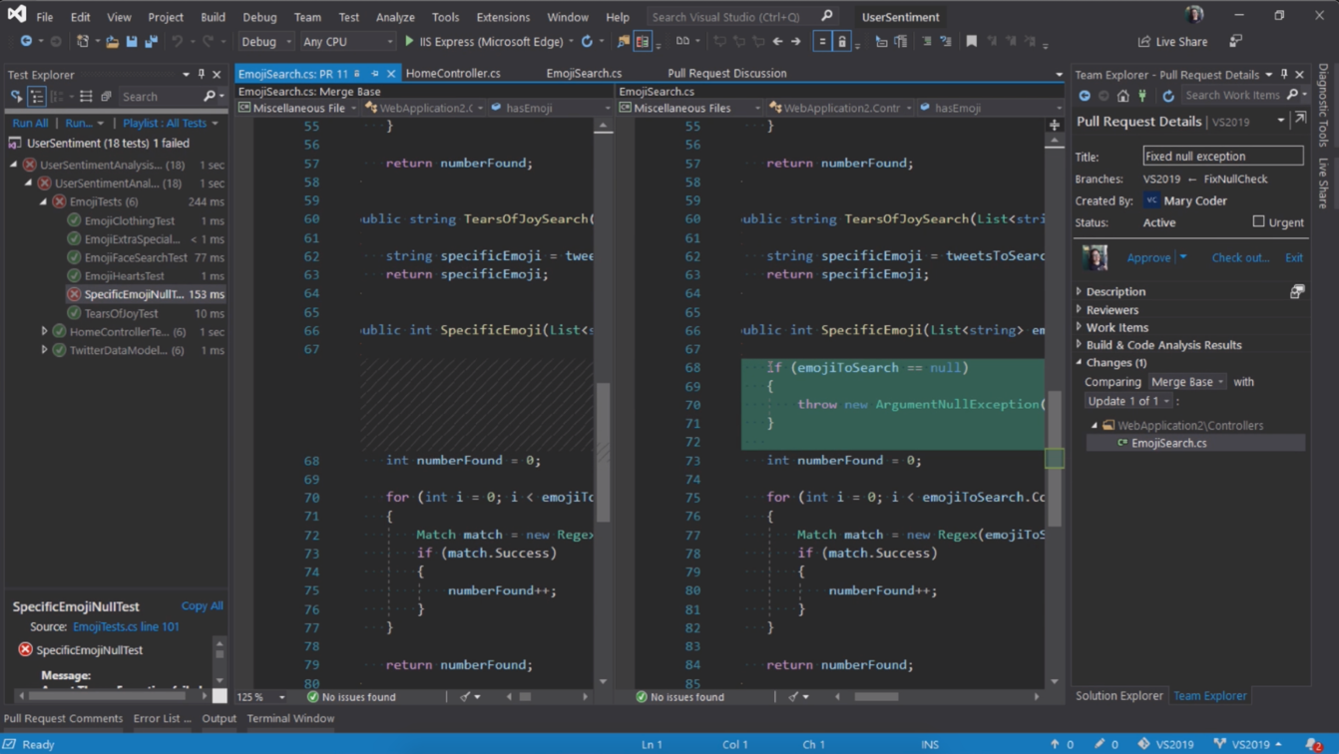

Hình 1.15. Giao diện của Visual Studio 2019.

### Ưu điểm của Visual Studio

* Hỗ trợ lập trình trên nhiều ngôn ngữ như C/C++, C#, F#, Visual Basic, HTML, CSS, JavaScript.
* Hỗ trợ việc Debug một cách mạnh mẽ, dễ dàng nhất (Break point, xem giá trị của biến trong quá trình chạy, hỗ trợ debug từng câu lệnh).
* Giao diện Visual Studio rất dễ sử dụng đối với người mới bắt đầu.
* Visual Studio hỗ trợ phát triển ứng dụng desktop MFC, Windows Form, Universal App, ứng dụng mobileWindows Phone 8/8.1, Windows 10, Android (Xamarin), iOS và phát triển website Web Form, ASP.NET MVC và phát triển Microsoft Office.
* Visual Studio cho phép chúng ta tích hợp những extension từ bên ngoài như Resharper (hổ trợ quản lý và viết mã nhanh cho các ngôn ngữ thuộc .Net), hay việc cài đặt thư viện nhanh chóng thông qua Nuget.
* Visual Studio được sử dụng đông đảo bởi lập trình viên trên thế giới.

## Ngôn ngữ lập trình C#

* C# là một ngôn ngữ lập trình theo phương pháp lập trình hướng đối tượng và lập trình trực quan được phát triển bởi Microsoft.
* C# ra đời năm 2000, được thiết kế chủ yếu bởi Anders Hejlsberg – kiến trúc sư phần mềm nổi tiếng với các sản phẩm Turbo Pascal, Delphi.
* Được xây dựng trên nền tảng của hai ngôn ngữ lập trình mạnh nhất đó là C++ và Java. Do đó C# được miêu tả là ngôn ngữ có sự cân bằng giữa C++, Pascal, Delphi và Java.
* C# với sự hỗ trợ mạnh mẽ của .NET Framework giúp cho việc tạo một ứng dụng Windows Forms hay WPF (Windows Presentation Foundation) trở nên rất dễ dàng.

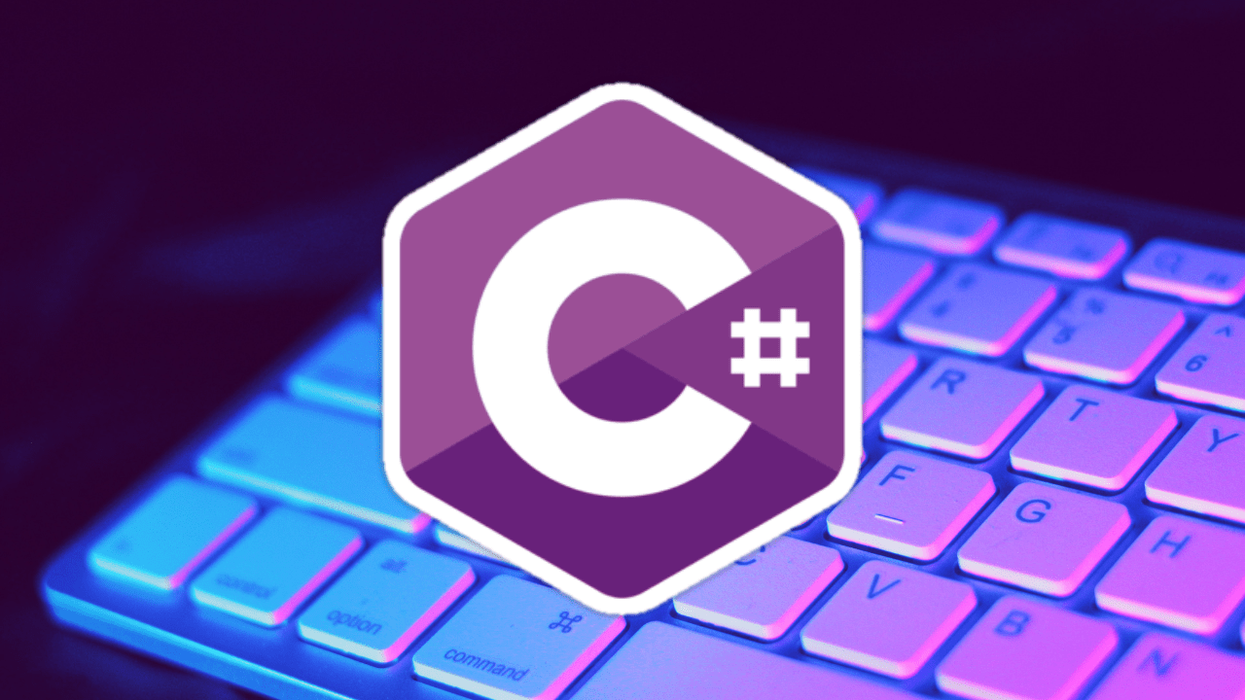

Hình 1.16. Phiên bản gần nhất là C# 13.

### Các đặc điểm của C#

* Là một ngôn ngữ hướng đối tượng, trực quan.
* Cung cấp những đặc tính hướng thành phần (component - oriented) như là Property, Event.
* C# không khuyến khích sử dụng con trỏ như C++.
* C# có bộ Garbage Collector (thu gom rác) sẽ tự động thu gom vùng nhớ khi không còn sử dụng nữa.
* C# đã loại bỏ đa kế thừa trong C++ mà thay vào đó C# sẽ hỗ trợ thực thi giao diện interface. Nguyên nhân lựa chọn C# là vì: C# là một ngôn ngữ đơn giản. C# là một ngôn ngữ hiện đại. C# là một ngôn ngữ mạnh mẽ và mềm dẻo. C# là một ngôn ngữ ít từ khóa. C# là một ngôn ngữ phổ biến. C# mang sức mạnh của nhiều ngôn ngữ (C++, Java).

### Ưu và nhược điểm của C#

* Ưu điểm:
* Dễ học và dễ đọc mã hơn C++.
* Phát triển nhanh hơn và có khả năng ít lỗi hơn so với C++ hoặc Java.
* Tất cả mọi thứ được truyền bằng tham chiếu ngoại trừ các loại giá trị, theo mặc định.
* Công cụ thu gom rác dọn dẹp đồ vật một khi chúng không còn được sử dụng, vì vậy bạn không phải tự mình theo dõi mọi thứ.
* Chương trình được biên dịch thành các nhị phân riêng được tối ưu hóa cho nền tảng khi nó được chạy.
* Dễ dàng tạo nhiều chủ đề có nhiều phương tiện tạm dừng các luồng để chờ tín hiệu và như vậy.
* Có thể tạo các loại giá trị, theo mặc định là truyền theo giá trị thay vì truyền bằng tham chiếu, bằng cách tạo cấu trúc thay vì một lớp.
* Có các từ khóa 'ref và 'out' cho phép chuyển tham chiếu đến tham số cho hàm, với ý nghĩa là tham số đó phải được gán bởi hàm trước khi trả về. Về cơ bản, ref / out cho phép hàm sửa đổi biến được truyền dưới dạng tham số, giống như chuyển tham chiếu trong C++.
* Nếu chương trình gặp sự cố, nó sẽ bật lên một hộp thoại cho người dùng biết mã ở đâu và tại sao hoặc ghi dấu vết ngăn xếp vào bàn điều khiển.
* Các chương trình được biên dịch thành các tệp .exe và không cần phải biên dịch lại cho các hệ điều hành khác.
* Nhược điểm:
* Sử dụng nhiều bộ nhớ hơn C++.
* Trình thu gom rác sử dụng chu kỳ và bộ nhớ CPU.
* Một số thứ không hoạt động trong các chức năng gọi đơn trong một số cửa số sẽ không tồn tại trên Linux, việc triển khai các biểu mẫu đơn của Windows cần có cách giải quyết trong mã.
* Không thể khai báo các chức năng được đồng bộ hóa.
* Phương thức gọi thông qua các đại biểu chậm hơn đáng kể so với cách gọi phương thức bình thường.
* Yêu cầu phiên bản chính xác của .NET framework phải được cài đặt để chạy chương trình.

## Tìm hiểu về Android

 Android có mã nguồn mở và Google phát hành mã nguồn theo Giấy phép Apache. Chính mã nguồn mở cùng với một giấy phép không có nhiều ràng buộc đã cho phép các nhà phát triển thiết bị, mạng di động và các lập trình viên nhiệt huyết được điều chỉnh và phân phối Android một cách tự do. Ngoài ra, Android còn có một cộng đồng lập trình viên đông đảo chuyên viết các ứng dụng để mở rộng chức năng của thiết bị, bằng một loại ngôn ngữ lập trình Java có sửa đổi. Tháng 10 năm 2012, có khoảng 700.000 ứng dụng trên Android, và số lượt tải ứng dụng từ Google Play, cửa hàng ứng dụng chính của Android, ước tính khoảng 25 tỷ lượt.

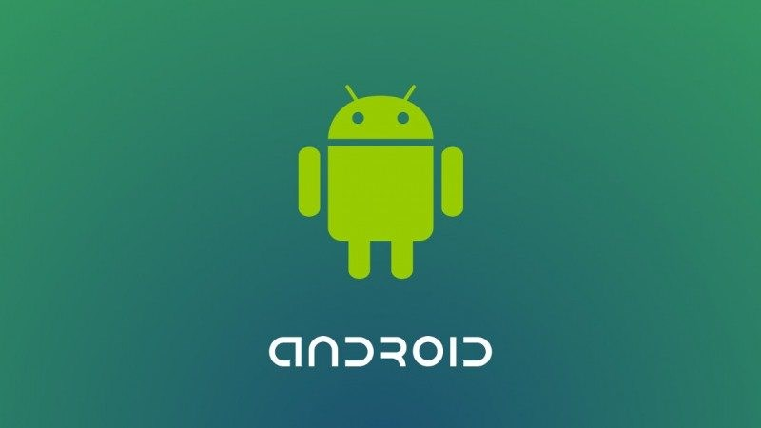

Hình 1.17. Biểu tượng của Android.

Những yếu tố này đã giúp Android trở thành nền tảng điện thoại thông minh phổ biến nhất thế giới, vượt qua Symbian OS vào quý 4 năm 2010, và được các công ty công nghệ lựa chọn khi họ cần một hệ điều hành không nặng nề, có khả năng tinh chỉnh, và giá rẻ chạy trên các thiết bị công nghệ cao thay vì tạo dựng từ đầu. Kết quả là mặc dù được thiết kế để chạy trên điện thoại và máy tính bảng, Android đã xuất hiện trên TV, máy chơi game và các thiết bị điện tử khác.

Bản chất mở của Android cũng khích lệ một đội ngũ đông đảo lập trình viên và những người đam mê sử dụng mã nguồn mở để tạo ra những dự án do cộng đồng quản lý. Những dự án này bổ sung các tính năng cao cấp cho những người dùng thích tìm tòi hoặc đưa Android vào các thiết bị ban đầu chạy hệ điều hành khác.

## Kết luận chương 1

Trong chương 1, em đã trình bày về việc khảo sát thị trường, lịch sử phát triển ngành công nghiệp game và các nghiên cứu về công nghệ sử dụng trong dự án: Unity, C#, Visual Studio, Android (từ đặc điểm, cách hoạt động đến ưu điểm, nhược điểm).

# CHƯƠNG 2 PHÂN TÍCH THIẾT KẾ GAME



## Giới thiệu game

### Ý tưởng xây dựng game

Super Bob Run là trò chơi hành động phiêu lưu cuốn hút, nơi bạn sẽ bước vào hành trình khám phá thế giới đầy màu sắc và thách thức. Hóa thân thành một nhân vật dũng cảm, bạn sẽ nhảy qua các chướng ngại vật, thu thập đồng xu, và đối mặt với kẻ thù nguy hiểm để cứu công chúa bị bắt cóc.

Với đồ họa tươi sáng, âm thanh sống động, và các cấp độ đa dạng, Super Bob Run hứa hẹn mang đến trải nghiệm chơi game vui nhộn và không kém phần thử thách.

### Thể loại

Là tựa game thuộc thể loại hành động phiêu lưu và platformer (nhảy nhót qua các nền tảng), Super Bob Run kết hợp các yếu tố khám phá, vượt chướng ngại vật, và thu thập vật phẩm, mang đến trải nghiệm vừa thử thách vừa vui nhộn cho người chơi.

### Phong cách thiết kế

Super Bob Run là một trò chơi platformer cổ điển, kết hợp yếu tố hành động và phiêu lưu. Trò chơi mang đến trải nghiệm đầy hoài niệm với phong cách đồ họa 2D tươi sáng và âm nhạc vui nhộn, gợi nhớ đến những tựa game kinh điển như Mario:

* Đồ họa và Âm thanh: Game sở hữu đồ họa 2D với màu sắc tươi sáng, chi tiết đơn giản nhưng bắt mắt. Hiệu ứng âm thanh sống động, nhạc nền vui nhộn, góp phần tạo nên không khí sôi động cho trò chơi.
* Lối chơi: Người chơi sẽ điều khiển nhân vật chính vượt qua các chướng ngại vật, nhảy qua các nền tảng, và chiến đấu với kẻ thù. Game yêu cầu sự khéo léo và phản xạ nhanh nhạy để vượt qua các thử thách.
* Cấp độ và Thử thách: Trò chơi cung cấp nhiều cấp độ với độ khó tăng dần, từ những màn chơi đơn giản đến phức tạp, đòi hỏi người chơi phải nắm vững kỹ năng và chiến lược để vượt qua. Mỗi cấp độ đều có những kẻ thù và cạm bẫy riêng biệt, mang lại sự đa dạng và mới mẻ.
* Cảm giác hoài niệm: Với phong cách cổ điển, Super Bob Run không chỉ thu hút những người chơi yêu thích thể loại platformer mà còn đem lại cảm giác hoài niệm cho những ai từng trải qua thời kỳ vàng son của game 2D.

### Kịch bản

Người chơi sẽ điều khiển một nhân vật để vượt qua các cấp độ khác nhau:

* Di chuyển: Sử dụng các nút điều khiển trên màn hình để di chuyển nhân vật sang trái hoặc phải, và nhảy để vượt qua các chướng ngại vật và quái vật trên đường đi.
* Thu thập vật phẩm: Trong mỗi cấp độ, người chơi có thể phá vỡ các khối block để thu thập các vật phẩm như tiền xu, máu để sử dụng kỹ năng hoặc hồi máu để tiếp tục cuộc chơi.
* Chiến đấu: Trong quá trình điều khiển nhân vật, người chơi phải đổi mặt với vô số quái vật. Bằng cách nhảy lên người chúng hoặc sử dụng kỹ năng, người chơi có thể tiêu diệt chúng.
* Thời gian: Mỗi cấp độ được giới hạn trong một khoảng thời gian nhất định, đòi hỏi người chơi cần hoàn thành màn chơi một cách nhanh nhất có thể.
* Cấp độ: Trò chơi có nhiều cấp độ, mỗi cấp độ có độ khó tăng dần. Người chơi cần vượt qua từng cấp độ, tích lũy kinh nghiệm để tiến xa hơn trong trò chơi.

### Ưu điểm của game

* Đồ họa hấp dẫn: Game sở hữu đồ họa 2D tươi sáng, chi tiết và đầy màu sắc, mang lại cảm giác hoài niệm nhưng vẫn cuốn hút người chơi.
* Lối chơi đơn giản, thú vị: Lối chơi dễ tiếp cận với cơ chế nhảy qua các nền tảng, thu thập vật phẩm và đánh bại kẻ thù tạo nên trải nghiệm vừa vui nhộn vừa thử thách.
* Cấp độ đa dạng: Các cấp độ phong phú với độ khó tăng dần, mang đến những thử thách mới mẻ và không nhàm chán.
* Nhạc nền sống động: Âm thanh vui nhộn, sinh động, tăng thêm phần hấp dẫn cho trải nghiệm chơi game.
* Tính tương thích cao: Game có thể chạy mượt mà trên nhiều thiết bị khác nhau, đảm bảo trải nghiệm ổn định cho người chơi.

### Yêu cầu chức năng và phi chức năng

* Yêu cầu chức năng:
* Điều khiển nhân vật: Người chơi có thể điều khiển nhân vật chính di chuyển, nhảy và tấn công.
* Cấp độ đa dạng: Game có nhiều cấp độ với độ khó tăng dần, mỗi cấp độ có cảnh quan và thử thách khác nhau.
* Thu thập vật phẩm: Người chơi có thể thu thập đồng xu và vật phẩm tăng cường sức mạnh.
* Đối đầu với kẻ thù: Mỗi cấp độ có các kẻ thù khác nhau mà người chơi phải đánh bại.
* Yêu Cầu Phi Chức Năng
* Hiệu suất: Game phải chạy mượt mà trên nhiều thiết bị khác nhau, không bị giật lag.
* Khả năng tương thích: Hỗ trợ nhiều nền tảng, bao gồm cả điện thoại di động và máy tính bảng.
* Giao diện người dùng: Giao diện thân thiện, dễ sử dụng, với các hướng dẫn rõ ràng cho người chơi mới.
* Âm thanh và đồ họa: Âm thanh sống động, đồ họa bắt mắt.

## Các thành phần trong Game

### Nhân vật

Người chơi có thể lựa chọn nhân vật yêu thích bằng cách nhấn chọn nhân vật trên màn hình menu:

* Pink man:



Hình 2.1. Nhân vật PinkMan.

* Virtual Guy:



Hình 2.2. Nhân vật Virtual Guy.

* Ninja Frog:



Hình 2.3. Nhân vật NinjaFrog.

### Quái vật

Mỗi loại quái vật có những khả năng riêng biệt:

* Mushroom:
* Là quái vật đơn giản nhất, chỉ di chuyển qua lại, từ trái qua phải và ngược lại.



Hình 2.4. Quái vật Mushroom.

* Snail:
* Là quái vật có thể chui vào vỏ nếu bị tấn công, và khi ở trong vỏ nếu bị người chơi tác động, Snail có thể biến thành vũ khí tiêu diệt toàn bộ quái vật trên đường di chuyển.
* Sau một khoảng thời gian nhất định, Snail sẽ quay trở lại hình dáng ban đầu.



Hình 2.5. Quái vật Snail.

* Plant:
* Là quái vật duy nhất không thể di chuyển, nhưng bù lại có khả năng bắn ra những hạt đậu có sức sát thương cao.



Hình 2.6. Quái vật Plant.

### Cặm bẫy

Gây sát thương nếu người chơi va chạm vào:



Hình 2.7. Cặm bẫy dạng treo.



Hình 2.8. Cặm bẫy dưới đất.

### Khối block

* Brick:
* Hình ảnh: 
* Là block mà người chơi có thể dễ dàng phá hủy bằng cách va vào chúng.
* MysteryBlock:
* Hình ảnh: 
* Là block mà người chơi có thể nhận được vật phẩm (coin, máu) khi va vào.
* Sau khi người chơi va vào MysteryBlock, chúng trở thành EmptyBlock.
* EmptyBlock:
* Hình ảnh: 
* Là block rỗng (không còn phần thưởng bên trong).

### Vật phẩm

* Coin:
* Hình ảnh:
* Có giá trị quy đổi vũ khí để giúp người chơi tấn công quái vật dễ dàng hơn.
* Máu:
* Hình ảnh:
* Hồi máu cho người chơi để tiếp tục hành trình.

### Vũ khí

* Bomb:
* Hình ảnh:
* Giúp người chơi có thể tiêu diệt quái vật từ xa.
* Tiêu tốn coin để sử dụng.

## Phân tích thiết kế game

### Sơ đồ hoạt động của màn hình chính (MainMenu)

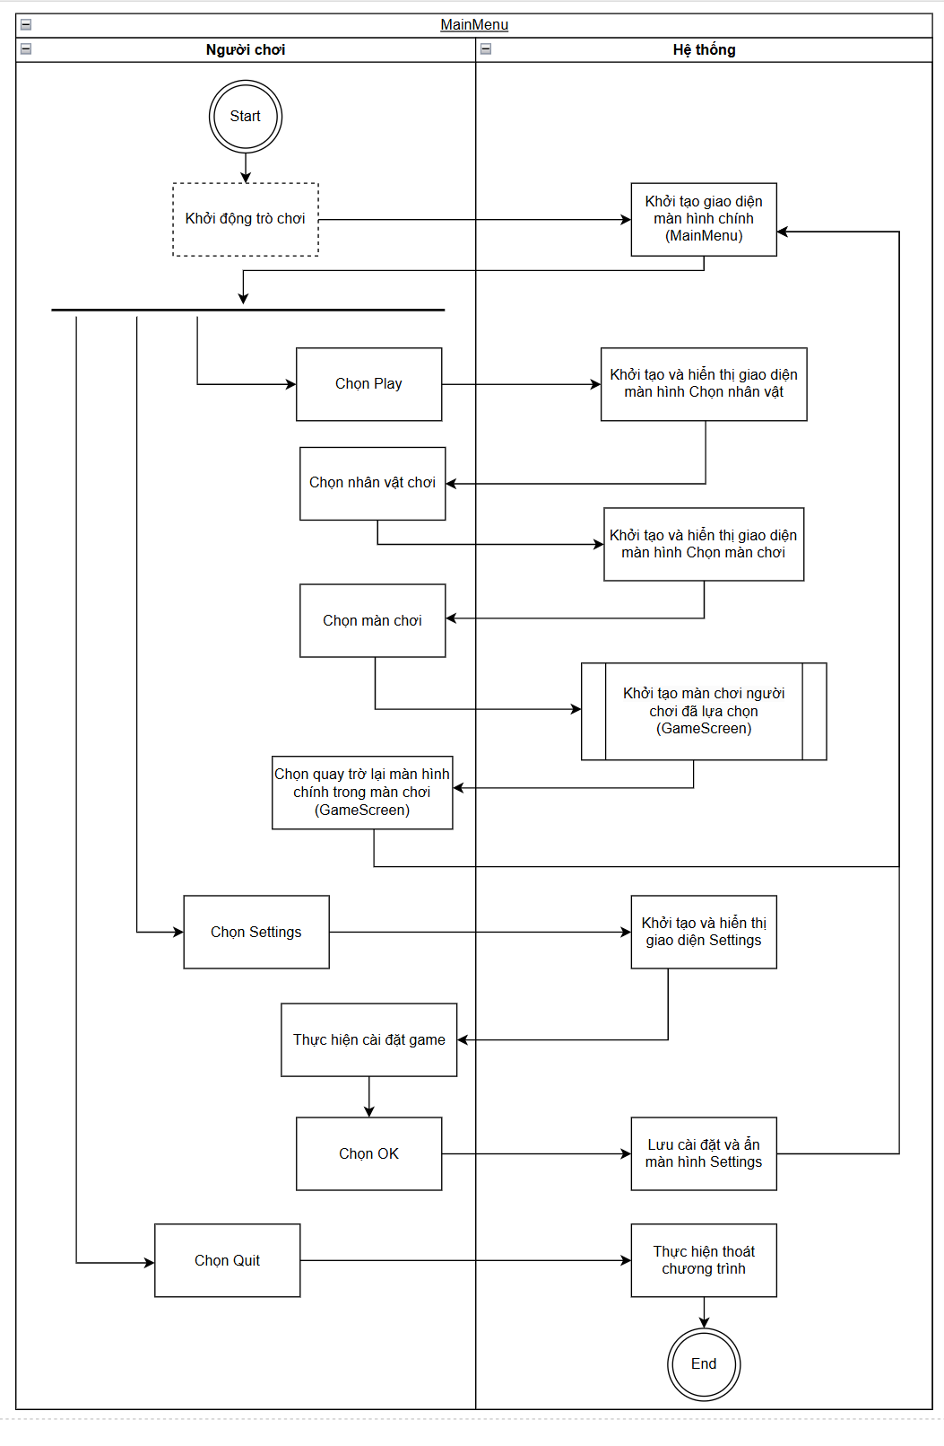

Hình 2.9. Sơ đồ hoạt động của màn hình chính (MainMenu).

### Sơ đồ hoạt động của màn chơi (GameScreen)

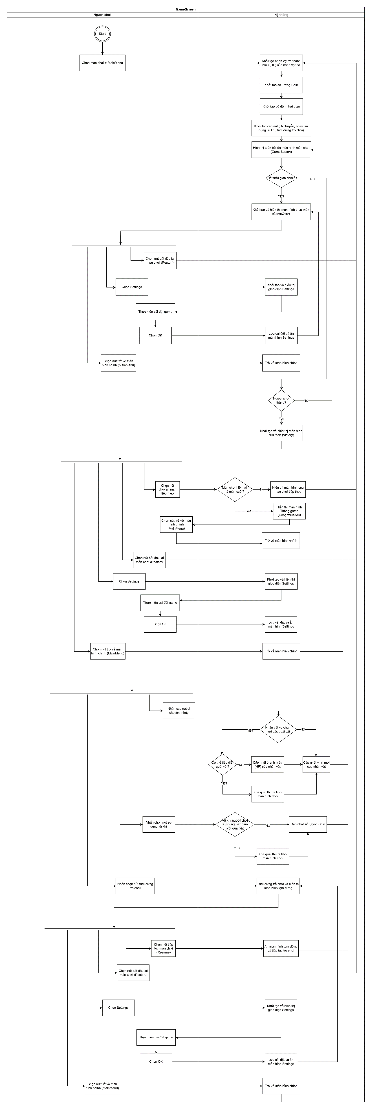

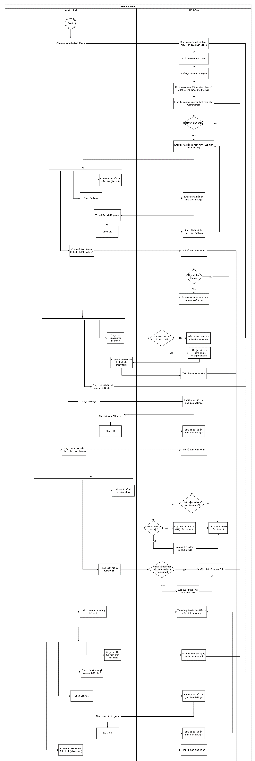 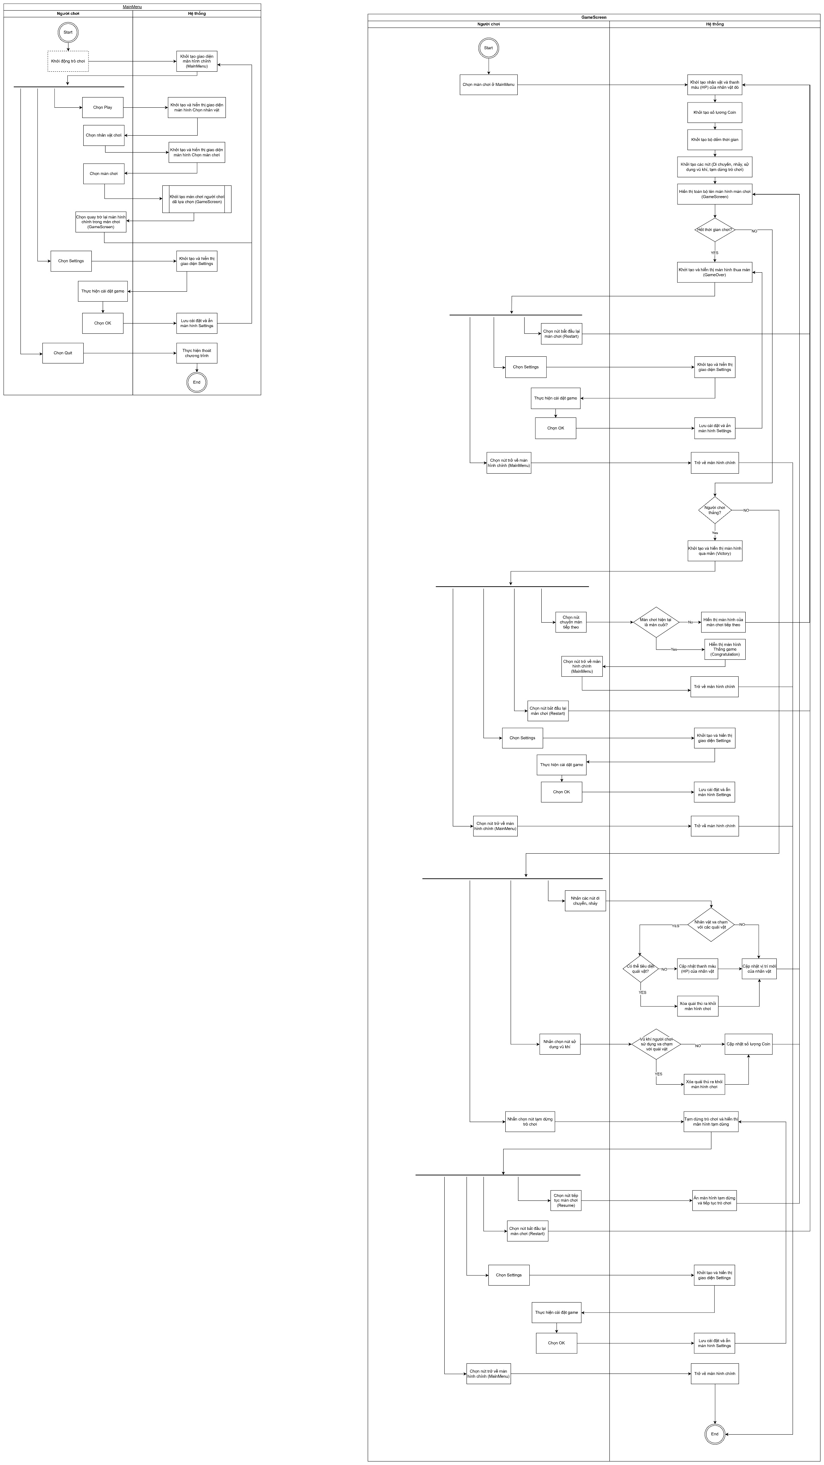

Hình 2.10. Sơ đồ hoạt động của màn chơi (GameScreen).

## Kết luận chương 2

Trong chương 2, em đã trình bày các nghiên cứu và phân tích thiết kế về game “**Super Bob Run”** bao gồm: giới thiệu chi tiết, các thành phần được sử dụng và thiết kế biểu đồ cho game

# CHƯƠNG 3 CÀI ĐẶT CHƯƠNG TRÌNH VÀ KẾT QUẢ



## Cài đặt chương trình

### Cài đặt Unity

* Truy cập <https://unity.com/download>.
* Trong mục “Download the Unity Hub”, chọn hệ điều hành đang sử dụng (Windows, Mac, Linux).

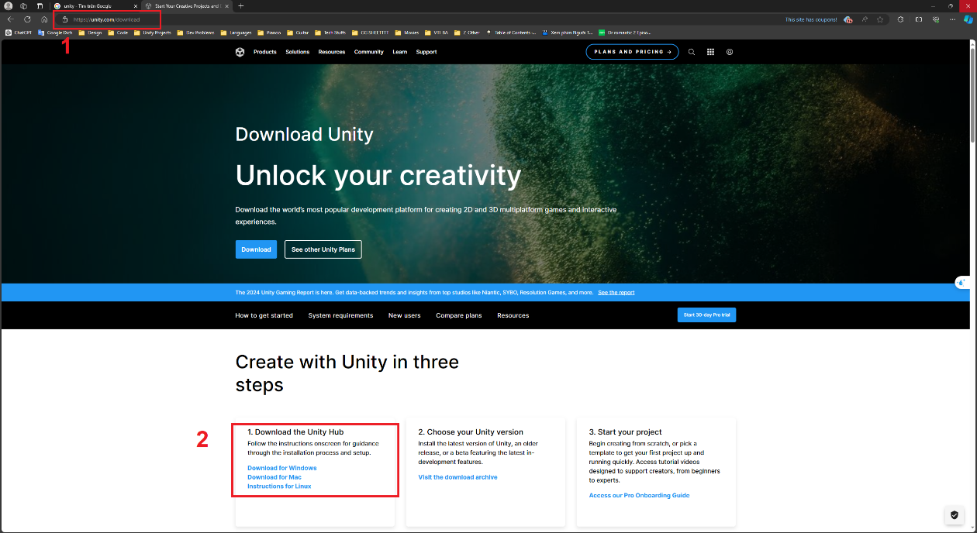

Hình 3.1. Cài đặt Unity.

### Cài đặt Visual Studio

* Truy cập <https://visualstudio.microsoft.com/downloads/>.
* Chọn phiên bản theo nhu cầu sử dụng (Community, Professional, Enterprise).

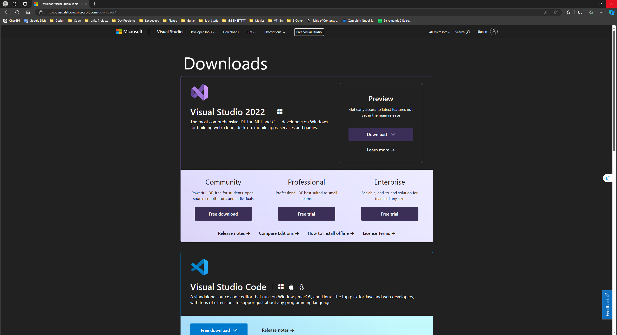

Hình 3.2. Cài đặt Visual Studio.

### Cài đặt các tài nguyên

* Truy cập [Pixel Adventure 1 | 2D Characters | Unity Asset Store](https://assetstore.unity.com/packages/2d/characters/pixel-adventure-1-155360) để lấy tài nguyên nhân vật, môi trường, vật phẩm,…
* Truy cập [Pixel Adventure 2 | 2D Characters | Unity Asset Store](https://assetstore.unity.com/packages/2d/characters/pixel-adventure-2-155418) để lấy tài nguyên quái thú.

### Xuất game

* Sau khi hoàn thiện chương trình trên Unity, chọn “File → Build Setings..” hoặc ấn tổ hợp phím Ctrl + Shift + B.

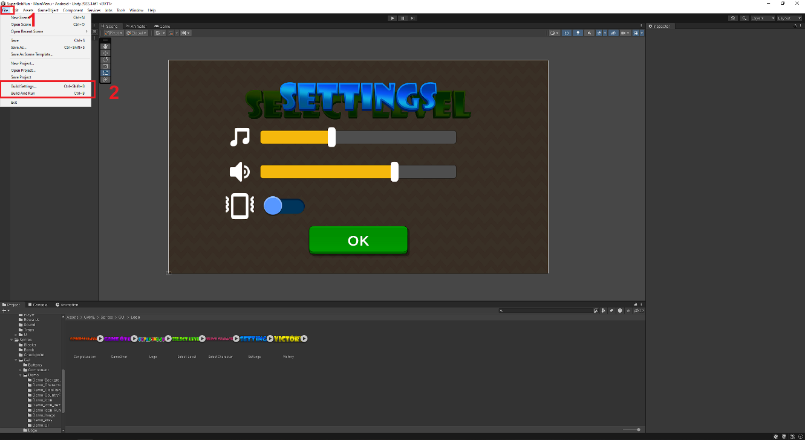

Hình 3.3. Xuất game ra file .apk.

* Chọn “Switch Platform” để chuyển sang Android.

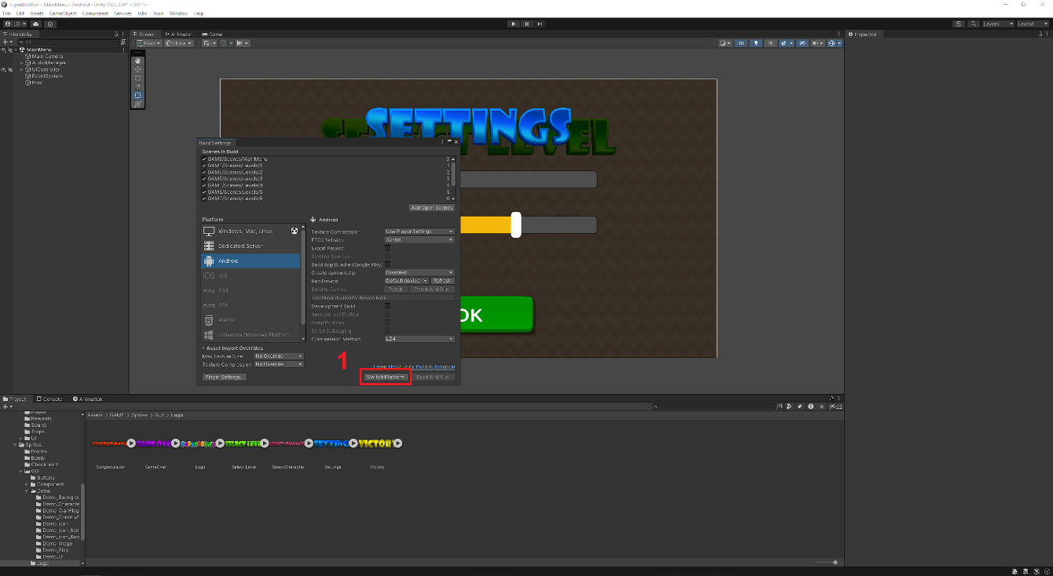

Hình 3.4. Xuất game ra file .apk.

* Sau khi quá trình chuyển đổi được hoàn tất, chọn “Build” để tiến hành xuất sang file .apk.

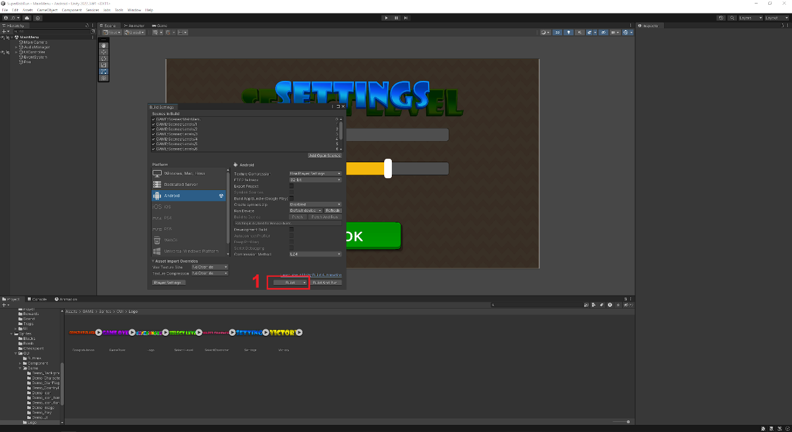

Hình 3.5. Xuất game ra file .apk.

* Cài đặt file .apk vừa xuất lên thiết bị Android và chơi game.

## Giao diện

### Màn hình chính (Main Menu)

#### Màn hình chính (Main Menu)

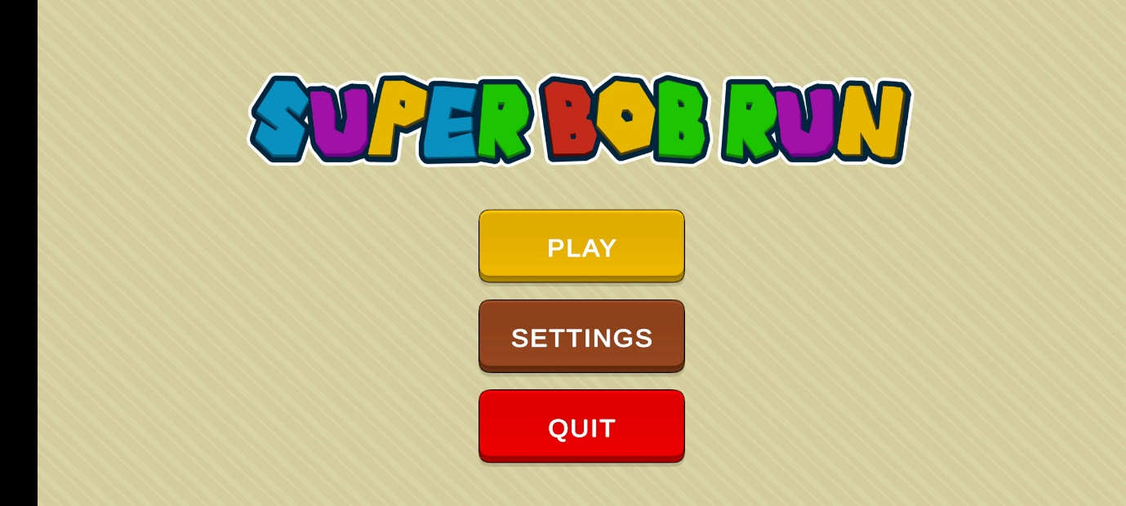

Hình 3.6. Giao diện Màn hình chính (Main Menu).

* Nút “PLAY” để bắt đầu trò chơi, sau khi chọn “PLAY”, popup Chọn nhân vật được hiện lên.
* Nút “SETTINGS” màn hình Settings sẽ được hiển thị để điều chỉnh âm thanh, chế độ rung (Chi tiết xem Màn hình Settings).
* Nút “QUIT” để thoát trò chơi.

#### Màn hình Settings

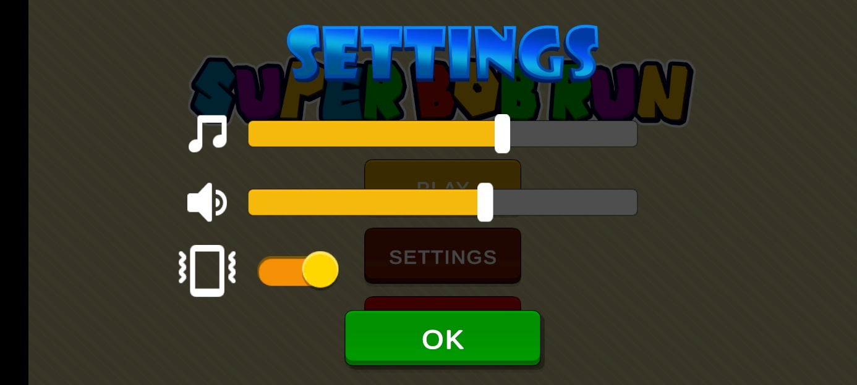

Hình 3.7. Giao diện màn hình Settings ngoài màn hình chính.

* Di chuyển thanh slider để tăng giảm âm lượng:
* 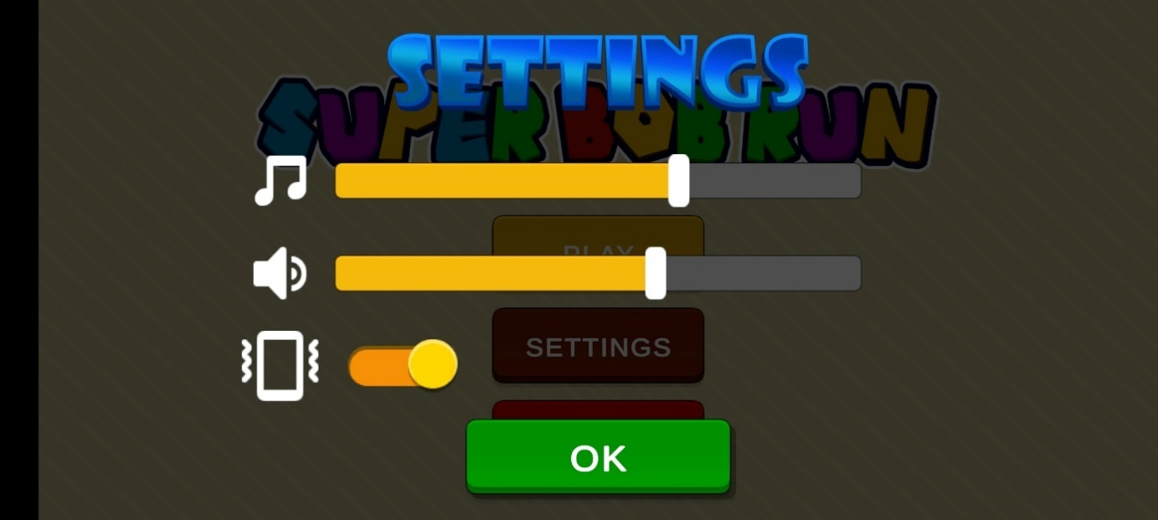: Biểu tượng cho nhạc nền trong game.
* : Biểu tượng cho hiệu ứng trong game.
* Thay đổi chế độ rung bằng cách lựa chọn trên biểu tượng: .

#### Màn hình Chọn nhân vật

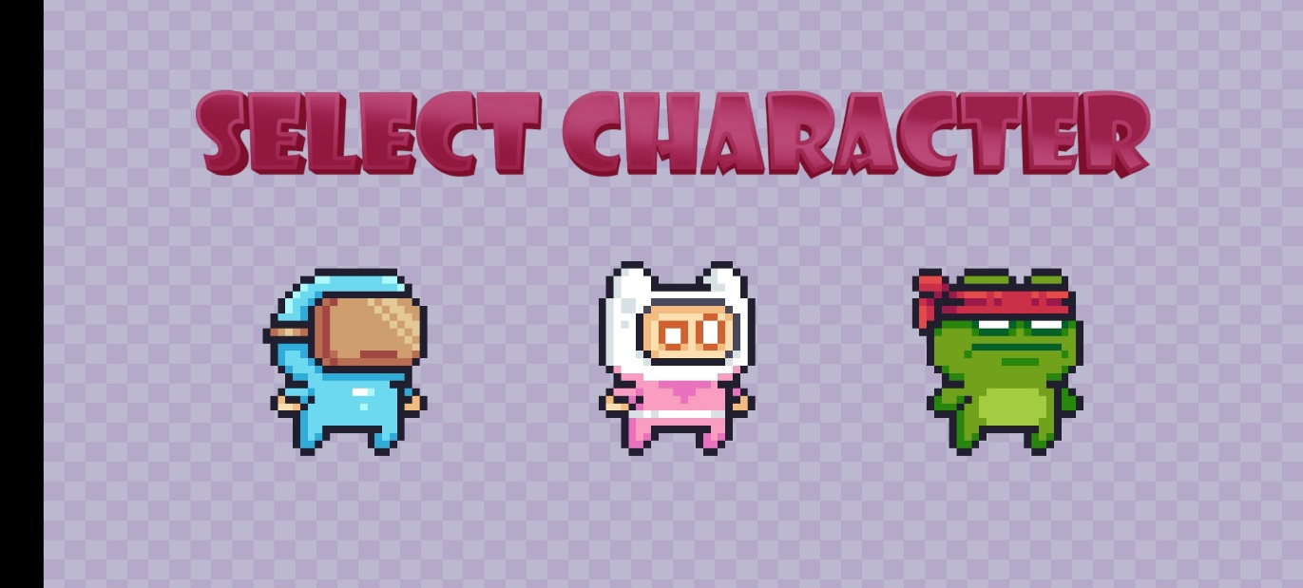

Hình 3.8. Giao diện màn hình Chọn nhân vật chơi.

* Sau khi chọn nhân vật muốn chơi, popup Chọn màn chơi được hiện lên.

#### Màn hình Chọn màn chơi

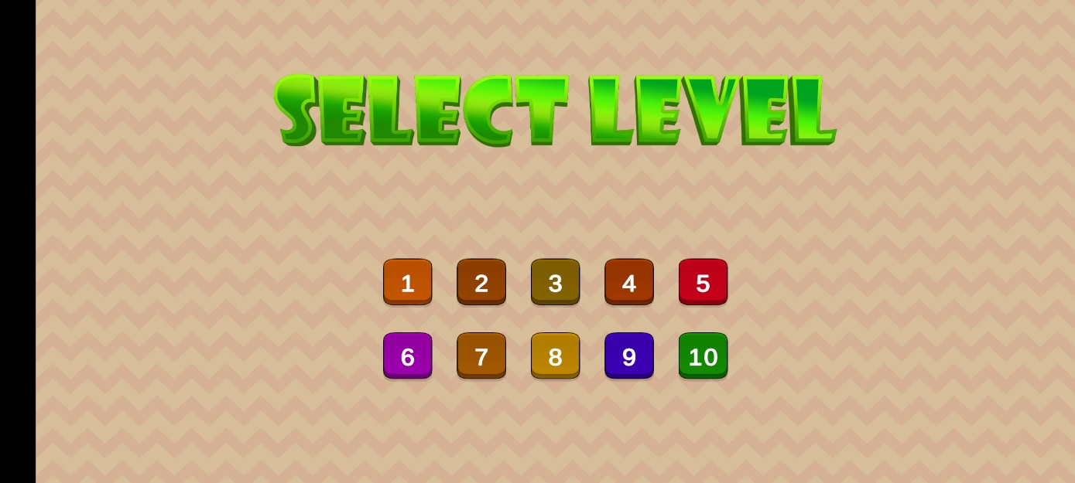

Hình 3.9. Giao diện màn hình Chọn màn chơi.

* Sau khi chọn màn chơi, màn chơi đó sẽ được load lên.

### Màn hình trò chơi (Game Screen)

#### Màn hình trò chơi (Game Screen)

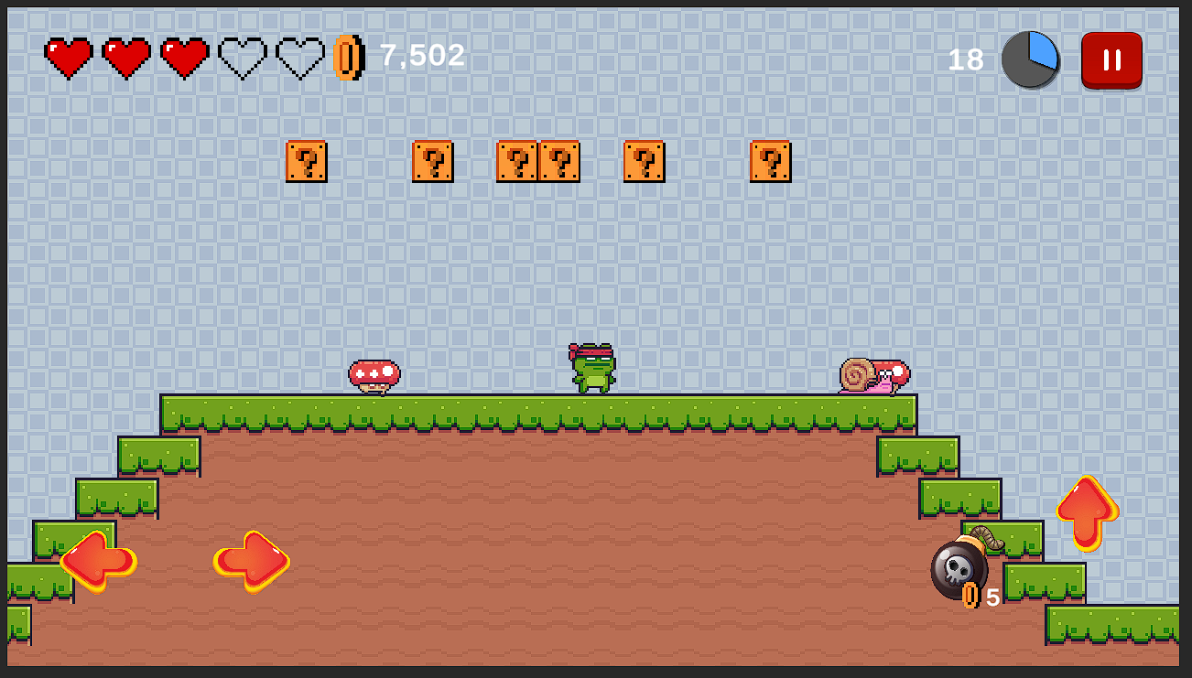

Hình 3.10. Giao diện màn hình trò chơi (Game Screen).

* Giao diện:
* : Lượng máu hiện tại của nhân vật (3/5).
* : Máu đầy.
* : Máu đã mất.
* : Lượng coin của nhân vật sở hữu.
* : Khoảng thời gian để nhân vật qua màn.
* Các nút bấm:
* : Game được tạm dừng và màn hình tạm dừng sẽ được hiển thị (Chi tiết xem Màn hình tạm dừng).
* , : Các nút di chuyển tương ứng trái, phải nhân vật.
* : Vũ khí của người chơi (tốn 5 coin để sử dụng).
* : Nút nhảy nhân vật.
* Một số hình ảnh khác:

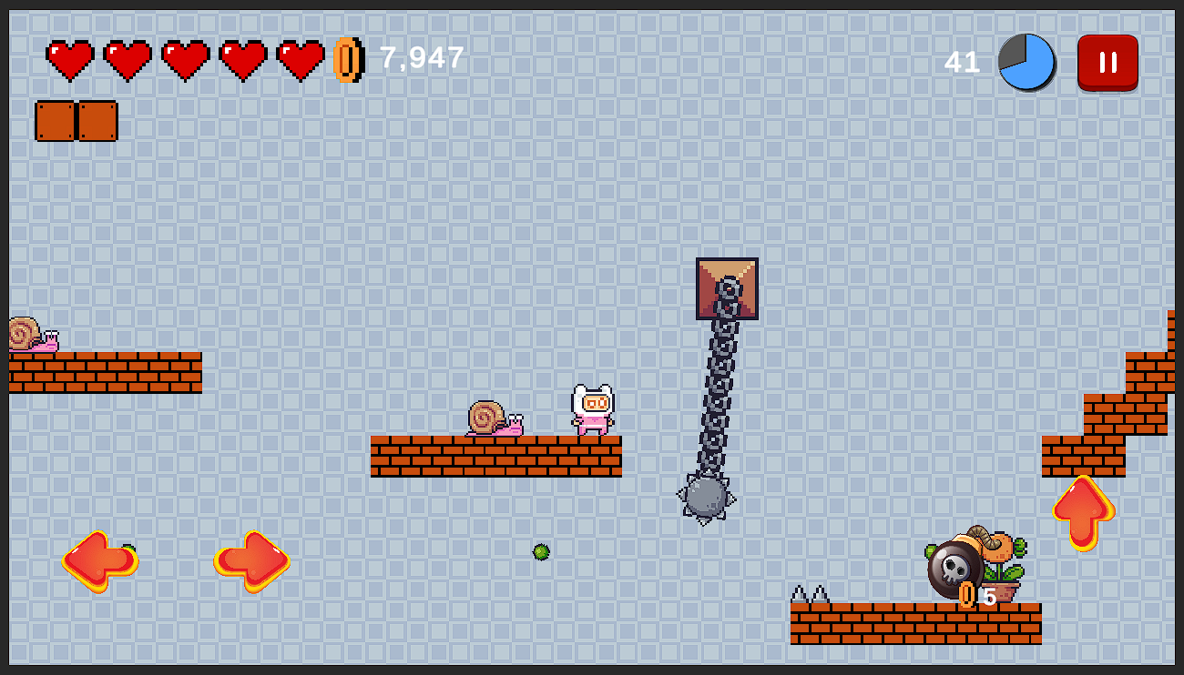

Hình 3.11. Một số hình ảnh khác trong trò chơi.

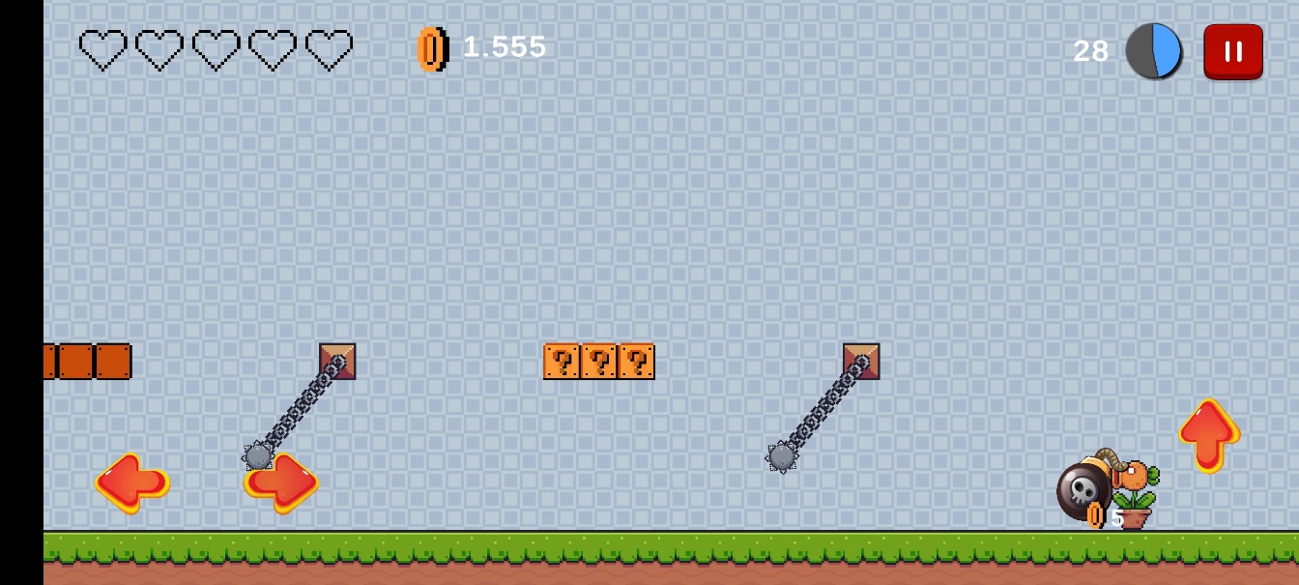

Hình 3.12. Một số hình ảnh khác trong trò chơi.

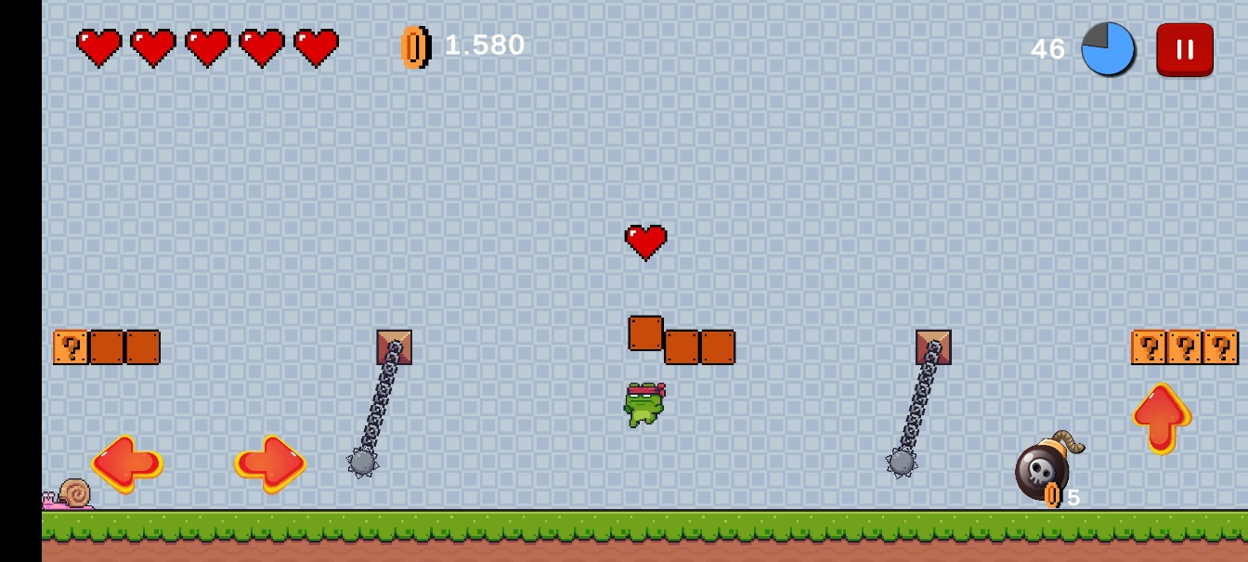

Hình 3.13. Một số hình ảnh khác trong trò chơi.

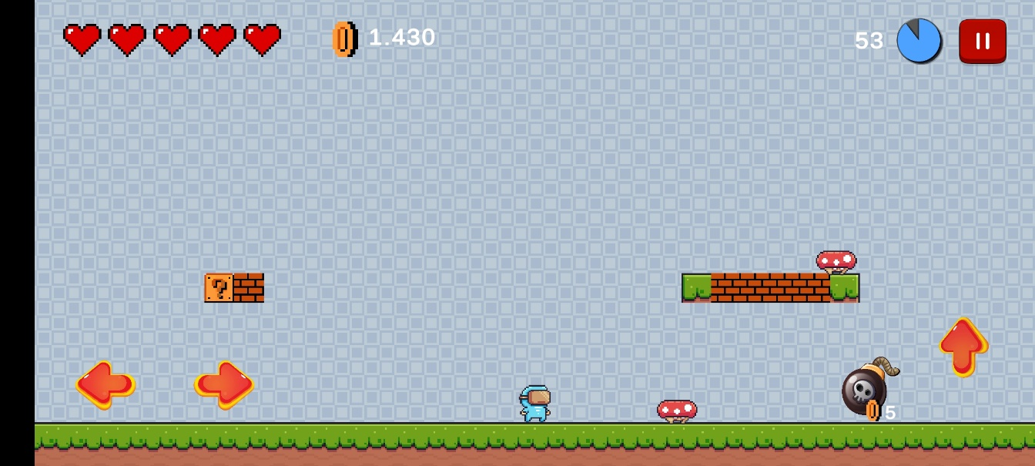

Hình 3.14. Một số hình ảnh khác trong trò chơi.

#### Màn hình tạm dừng

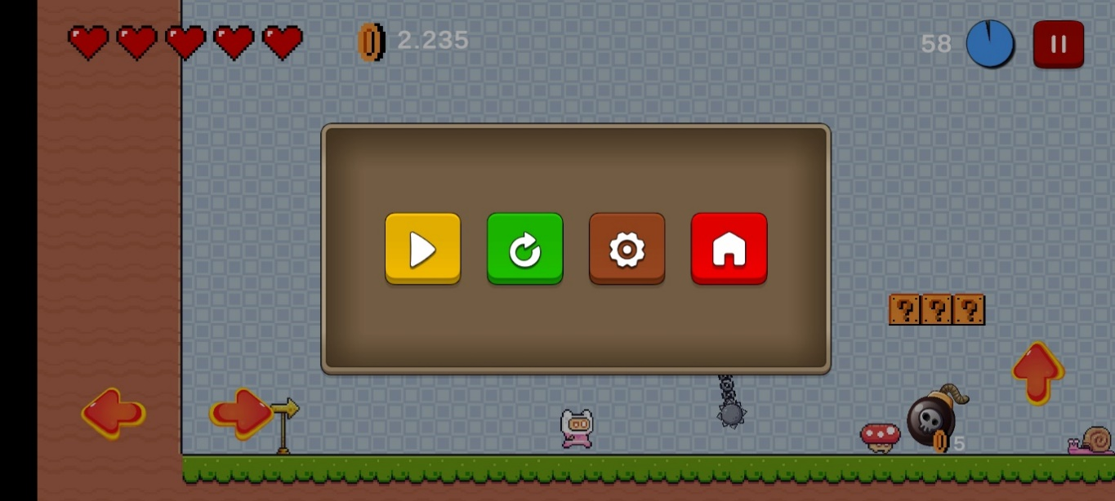

Hình 3.15. Giao diện màn hình tạm dừng trong game.

* 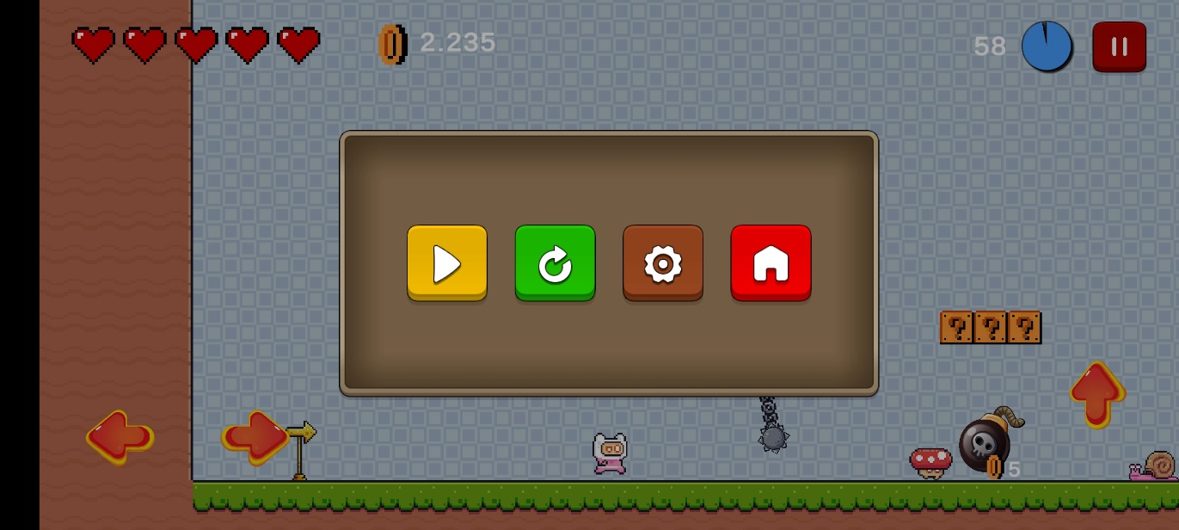: Quay lại trò chơi.
* 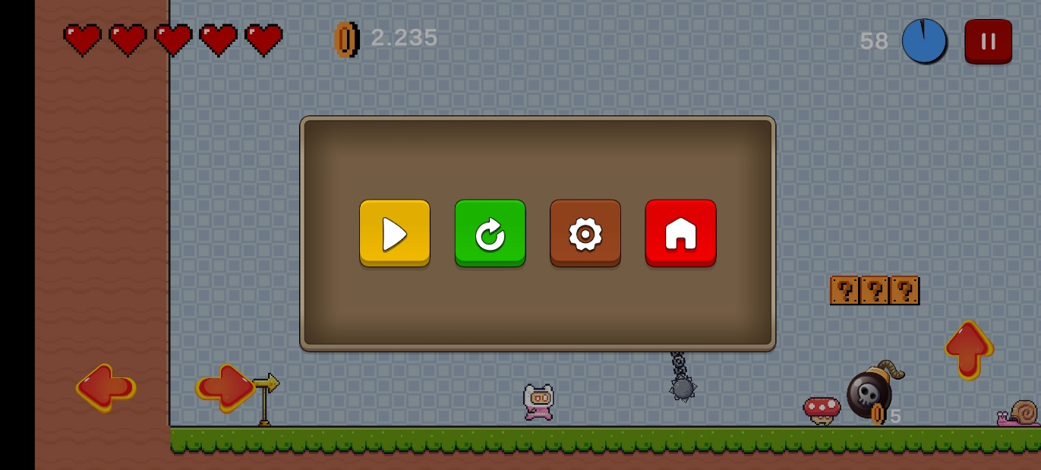: Chơi lại từ đầu màn chơi hiện tại.
* : Cài đặt trò chơi (Chi tiết xem Màn hình Settings).
* : Trở lại Màn hình chính (Chi tiết xem Màn hình chính (Main Menu)).

#### Màn hình Settings

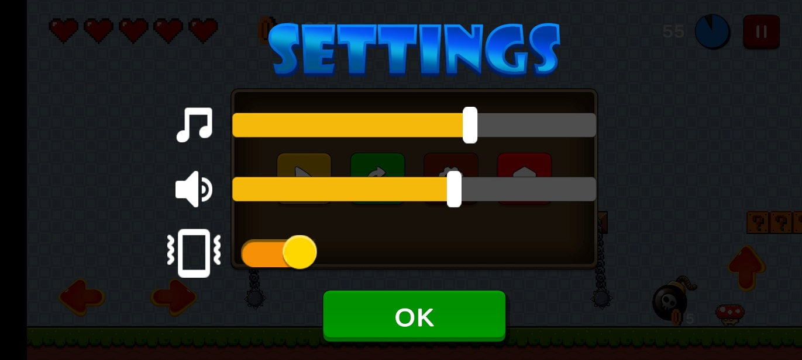

Hình 3.16. Giao diện màn hình Settings trong game.

* Di chuyển thanh slider để tăng giảm âm lượng:
* : Biểu tượng cho nhạc nền trong game.
* : Biểu tượng cho hiệu ứng trong game.
* Thay đổi chế độ rung bằng cách lựa chọn trên biểu tượng: .

#### Màn hình Thua màn (Game Over)

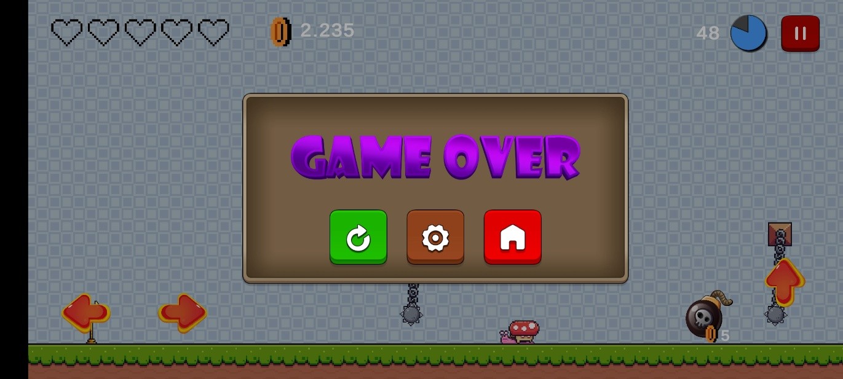

Hình 3.17. Giao diện màn hình khi thua màn.

* : Chơi lại từ đầu màn chơi hiện tại.
* : Cài đặt trò chơi (Chi tiết xem Màn hình Settings).
* : Trở lại Màn hình chính (Chi tiết xem Màn hình chính (Main Menu)).

#### Màn hình Qua màn (Victory)

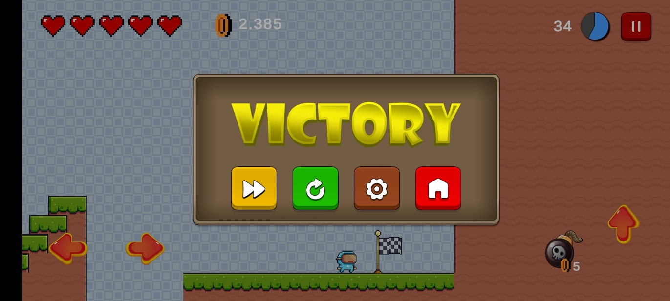

Hình 3.18. Giao diện màn hình khi chơi qua một màn.

* : Chơi màn tiếp theo.
* : Chơi lại từ đầu màn chơi hiện tại.
* : Cài đặt trò chơi (Chi tiết xem Màn hình Settings).
* : Trở lại Màn hình chính (Chi tiết xem Màn hình chính (Main Menu)).

#### Màn hình Thắng game (Congratulation)

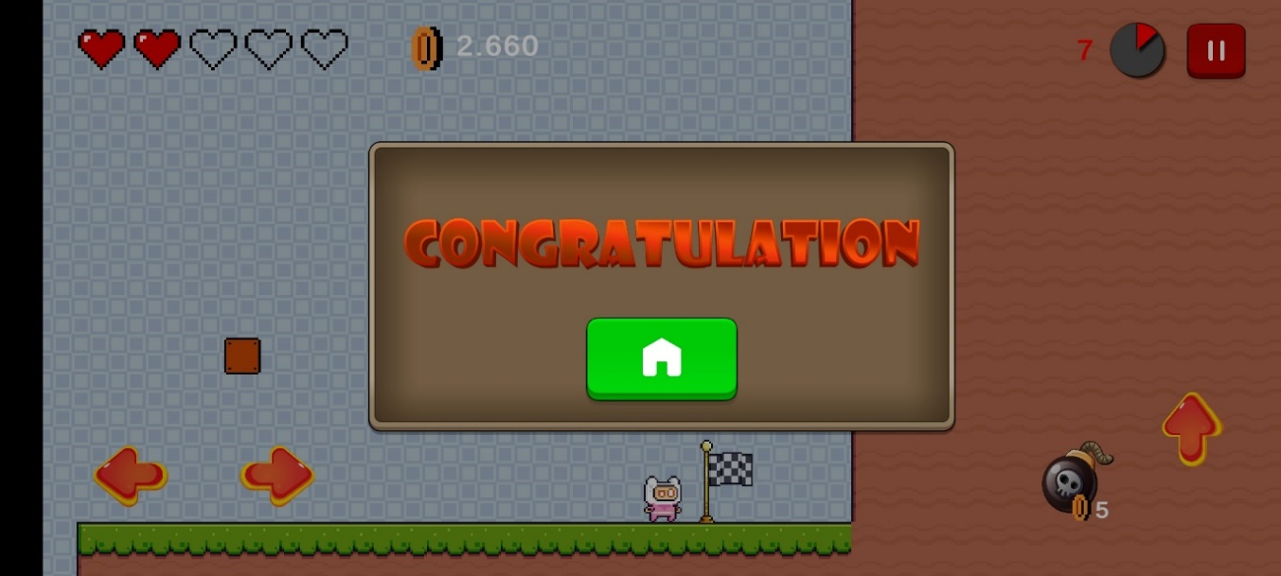

Hình 3.19. Giao diện màn hình khi qua tất cả các màn.

* 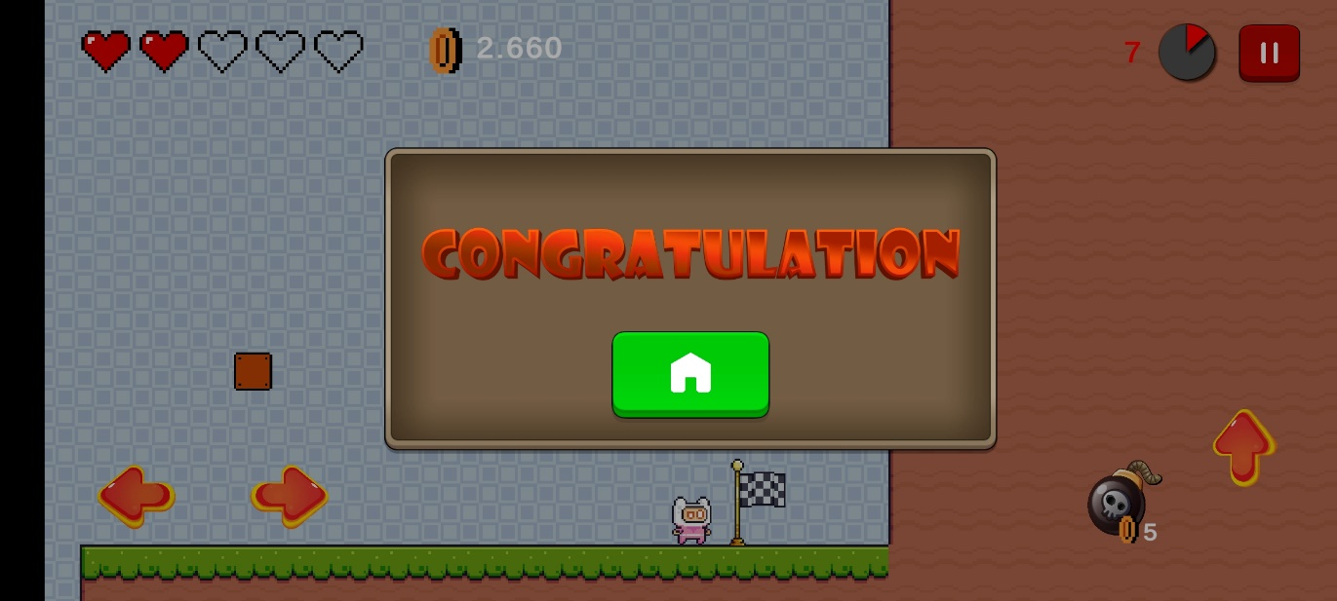: Trở lại Màn hình chính (Chi tiết xem Màn hình chính (Main Menu)).

## Kiểm thử game

### Kế hoạch kiểm thử

#### Xác định phạm vi kiểm thử

Phạm vi kiểm thử bao gồm:

* Chức năng cơ bản:
* Kiểm tra các hành động của nhân vật chính (nhảy, chạy, tấn công).
* Kiểm tra hệ thống điều khiển (nút điều khiển, cảm ứng). Kiểm tra hệ thống thu thập vật phẩm (đồng xu, sức mạnh).
* Kiểm tra cơ chế kẻ thù và chướng ngại vật.
* Đồ họa và âm thanh:
* Kiểm tra hiển thị đồ họa trên các độ phân giải màn hình khác nhau.
* Kiểm tra hiệu ứng hình ảnh (ánh sáng, bóng đổ, hiệu ứng khi thu thập vật phẩm).
* Kiểm tra chất lượng âm thanh (nhạc nền, hiệu ứng âm thanh).
* Hiệu suất:
* Kiểm tra tốc độ khung hình trên các thiết bị khác nhau.
* Kiểm tra thời gian tải trò chơi và các màn chơi.
* Kiểm tra tính ổn định (không bị treo, đứng hình).
* Giao diện người dùng (UI):
* Kiểm tra sự sắp xếp và tính trực quan của các nút bấm.
* Kiểm tra tính năng menu, cài đặt, và tất cả các giao diện người dùng trong trò chơi.
* Trải nghiệm người dùng (UX):
* Đánh giá sự dễ dàng khi bắt đầu chơi.
* Đánh giá mức độ hài lòng và thú vị của người chơi.

#### Tạo kịch bản kiểm thử

Kịch bản kiểm thử bao gồm:

* Kiểm thử chức năng:
* Chạy và nhảy: Thực hiện các bước kiểm tra nhân vật chính có thể chạy và nhảy mượt mà, không bị lỗi.
* Thu thập vật phẩm: Kiểm tra xem nhân vật có thể thu thập được tất cả các vật phẩm trên đường đi hay không.
* Giao tiếp với kẻ thù: Kiểm tra các tương tác với kẻ thù và kết quả của các tương tác đó (nhảy lên đầu, tấn công).
* Kiểm thử đồ họa:
* Độ phân giải khác nhau: Kiểm tra trò chơi trên các thiết bị có độ phân giải khác nhau để đảm bảo hình ảnh hiển thị đúng.
* Hiệu ứng hình ảnh: Kiểm tra xem các hiệu ứng hình ảnh có hoạt động đúng không, không bị giật hay mất hình.
* Kiểm thử âm thanh:
* Chất lượng âm thanh: Nghe và kiểm tra tất cả các hiệu ứng âm thanh và nhạc nền để đảm bảo chất lượng.
* Độ trễ âm thanh: Kiểm tra xem có độ trễ nào khi phát âm thanh hay không.
* Kiểm thử hiệu suất:
* Tốc độ khung hình: Sử dụng các công cụ để đo tốc độ khung hình trên các thiết bị khác nhau.
* Thời gian tải: Đo thời gian tải của trò chơi và từng màn chơi.
* Kiểm thử giao diện người dùng:
* Nút điều khiển: Kiểm tra tính chính xác và phản hồi của các nút điều khiển.
* Menu và cài đặt: Kiểm tra các chức năng của menu và cài đặt, đảm bảo chúng hoạt động đúng.
* Kiểm thử trải nghiệm người dùng:
* Dễ dàng khi bắt đầu: Đánh giá sự dễ dàng khi bắt đầu chơi, bao gồm hướng dẫn và giao diện.
* Mức độ hài lòng: Thu thập phản hồi từ người chơi thử nghiệm về mức độ hài lòng và thú vị của trò chơi.

### Thiết lập môi trường kiểm thử

Quá trình thiết lập môi trường kiểm thử gồm các bước như sau:

* Cài đặt trò chơi trên nhiều thiết bị: Bao gồm điện thoại thông minh và máy tính bảng với các phiên bản Android khác nhau.
* Cấu hình thiết bị: Đảm bảo rằng các thiết bị được cấu hình đúng với yêu cầu của trò chơi.

### Thực hiện kiểm thử

* Thực hiện các kịch bản kiểm thử đã tạo và ghi nhận kết quả (Đạt).
* Ghi lại tất cả các lỗi phát hiện được và báo cáo chi tiết.

## Kết luận chương 3

Trong chương 3, em đã trình bày cách cài đặt chương trình, các giao diện của game và quá trình kiểm thử game.

# KẾT LUẬN

Việc phát triển trò chơi "**Super Bob Run**" bằng Unity đã là một hành trình đầy thú vị và học hỏi. Qua quá trình này, em đã trải qua nhiều giai đoạn từ ý tưởng ban đầu, thiết kế, phát triển đến cuối cùng là trải nghiệm người chơi.

Dù vậy, em cũng nhận thấy rằng việc phát triển trò chơi không phải là dễ dàng. Em đã phải đối mặt với nhiều thách thức, từ việc điều chỉnh cân bằng gameplay đến sửa lỗi và tối ưu hóa hiệu suất. Cuối cùng, "**Super Bob Run**" đã trở thành một sản phẩm mà em rất tự hào. Dù có những điều cần cải thiện, nhưng sự phản hồi tích cực từ cộng đồng người chơi đã chứng minh rằng em đã tạo ra một trò chơi đáng để thử và tận hưởng.

1. Kết quả đạt được

* Xây dựng thành công ứng dụng game cơ bản.
* Tạo ra các cảnh vật đẹp mắt, thiết kế nhân vật độc đáo và tối ưu hóa hiệu suất một cách hiệu quả.
* Việc sử dụng Unity đã mang lại sự linh hoạt cao và dễ dàng thích nghi với sự thay đổi trong quá trình phát triển.
* Hiểu được quy trình phát triển một tựa game.
* Học được cách quản lý thời gian và tài nguyên một cách hiệu quả để đảm bảo rằng mục tiêu của dự án được đạt được.
* Nắm bắt các thuật toán đặc trưng của lập trình game.
* Sản phẩm game hoạt động trên đa nền tảng.

1. Hạn chế

* Đối mặt với nhiều thách thức, từ việc điều chỉnh cân bằng gameplay đến sửa lỗi và tối ưu hóa hiệu suất.

1. Hướng phát triển tương lai

* Thêm các màn chơi khó hơn, mang tính thử thách hơn.
* Thêm các nhân vật NPC dẫn dắt cốt truyện một cách rõ ràng hơn.
* Nâng cấp hệ thống AI nhằm làm các thử thách mang tính khó khăn hơn.
* Hệ thống lưu trữ tiến trình của người chơi giúp người chơi thoải mái hơn trong việc trải nghiệm.
* Đưa game lên các cửa hàng ứng dụng.

# TÀI LIỆU THAM KHẢO

<https://maac.edu.vn/vi/thi-truong-game-tren-the-gioi-dang-phat-trien-manh-me-ra-sao-p305/>

<https://gambaru.io/en/blog/tong-quan-nganh-game-lich-su-xu-huong-phat-trien>

<https://codegym.vn/blog/c-la-gi-tim-hieu-ve-ngon-ngu-lap-trinh-c/>

<https://howkteam.vn/course/khoa-hoc-lap-trinh-c-can-ban/c-la-gi-13>

<https://www.android.com/intl/vi_vn/what-is-android/>

<https://unity.com/>

<https://visualstudio.microsoft.com/>